ПРОЕКТ

СОВЕТ НАРОДНЫХ ДЕПУТАТОВ

СТАРОКРИУШАНСКОГО СЕЛЬСКОГО ПОСЕЛЕНИЯ

ПЕТРОПАВЛОВСКОГО МУНИЦИПАЛЬНОГО РАЙОНА

ВОРОНЕЖСКОЙ ОБЛАСТИ

## РЕШЕНИЕ

От 2020 года №

с. Старая Криуша

Об утверждении генерального плана

Старокриушанского сельского поселения

Обсудив проект генерального плана Старокриушанского сельского поселения Петропавловского муниципального района Воронежской области, учитывая протокол публичных слушаний по проекту генерального плана от 29.12.2020 года и заключения о результатах публичных слушаний, руководствуясь статьей 24 Градостроительного кодекса Российской Федерации, Совет народных депутатов Старокриушанского сельского поселения,

**Р Е Ш И Л :**

1. Утвердить генеральный план Старокриушанского сельского поселения Петропавловского муниципального района Воронежской области согласно приложению.

2. Обнародовать данное решение.

1. Глава Старокриушанского
2. сельского поселения С.Е.Колесникова

Приложение к решению

Совета народных депутатов

Старокриушанского сельского поселения

Петропавловского муниципального района

Воронежской области

№ 2 от 21.01.2021г.

**ГЕНЕРАЛЬНЫЙ ПЛАН**

**Старокриушанского сельского поселения Петропавловского муниципального района Воронежской области**

Положение о территориальном планировании

2020

СОДЕРЖАНИЕ

СОСТАВ ГЕНЕРАЛЬНОГО ПЛАНА ..4

1. Сведения о видах, назначении и наименованиях планируемых для размещения объектов местного значения поселения, их основные характеристики, их местоположение характеристики зон с особыми условиями использования территорий……. 6

## 2. Параметры функциональных зон, а также сведения о планируемых для размещения в них объектов федерального значения, объектах регионального значения, объектах местного значения, за исключением линейных объектов. ……………………………………………….9

## 2.1. Параметры функциональных зон………………………………………………………. 10

2.2.Сведения о планируемых для размещения в функциональных зонах объектов федерального значения, объектах регионального значения, объектах местного значения, за исключением линейных объектов. ………..12

3. СВЕДЕНИЯ О ГРАНИЦАХ НАСЕЛЕННЫХ ПУНКТОВ, ВХОДЯЩИХ В СОСТАВ ПОСЕЛЕНИЯ, ГРАФИЧЕСКОЕ ОПИСАНИЕ МЕСТОПОЛОЖЕНИЯ ГРАНИЦ НАСЕЛЕННЫХ ПУНКТОВ, ПЕРЕЧЕНЬ КООРДИНАТ ХАРАКТЕРНЫХ ТОЧЕК ГРАНИЦ НАСЕЛЕННЫХ ПУНКТОВ ……………………………………………………………………..13

СОСТАВ ГЕНЕРАЛЬНОГО ПЛАНА

СТАРОКРИУШАНСКОГО СЕЛЬСКОГО ПОСЕЛЕНИЯ

ПЕТРОПАВЛОВСКОГО МУНИЦИПАЛЬНОГО РАЙОНА

ВОРОНЕЖСКОЙ ОБЛАСТИ

|  |  |
| --- | --- |
| 1. | УТВЕРЖДАЕМАЯ ЧАСТЬ |
| Текстовая часть | |
| 1.1. | Положение о территориальном планировании Старокриушанского сельского поселения Петропавловского муниципального района Воронежской области |
| 1.2. | Сведения о границах населенных пунктов: села Старая Криуша, хутора Берёзовый, посёлка 1-го отделения совхоза «Старокриушанский», посёлок совхоза «Труд» (графическое описание местоположения границ населенных пунктов, перечень координат характерных точек границ населенных пунктов).  Графические материалы: |
|  | |
| 1.3. | Карта планируемого размещения объектов местного значения поселения |
| 1.4. | Карта планируемого размещения объектов местного значения поселения. Фрагменты на территории населенных пунктов. |
| 1.5. | Карта границ населенных пунктов, входящих в состав поселения |
| 1.6. | Карта функциональных зон поселения. |
| 1.7. | Карта функциональных зон поселения. Фрагменты на территории населенных пунктов |
| 1.8. | Карта планируемого размещения объектов инженерной инфраструктуры. Сети связи |
|  |  |
| 2. | МАТЕРИАЛЫ ПО ОБОСНОВАНИЮ |
| Текстовая часть | |
| 2.1. | Материалы по обоснованию генерального плана Старокриушанского сельского поселения Петропавловского муниципального района Воронежской области |
| Графическая часть | |

2.2. Карта существующего состояния территории.

2.3. Карта существующего состояния территории. Фрагменты на территории населенных пунктов.

2.4. Карта ограничений использования территории.

2.5 Карта ограничений использования территории. Фрагменты на территории населенных пунктов.

2.6. Карта территорий, подверженных риску возникновения чрезвычайных ситуаций природного и техногенного характера

# Положение о территориальном планировании.

Генеральный план Старокриушанского сельского поселения Петропавловского муниципального района Воронежской области разработан на основании Постановления администрации Старокриушанского сельского поселения от 25.06.2019 года № 66 «О подготовке проекта генерального плана Петропавловского сельского поселения Петропавловского муниципального района Воронежской области».

Генеральный план Старокриушанского сельского поселения Петропавловского муниципального района Воронежской области является документом территориального планирования муниципального образования, определяющим назначения территорий исходя из совокупности социальных, экономических, экологических и иных факторов в целях обеспечения устойчивого развития территорий, развития инженерной, транспортной и социальной инфраструктур.

Генеральный план Старокриушанского сельского поселения Петропавловского муниципального района Воронежской области утверждаются на двадцать лет.

Реализация Генерального плана Старокриушанского сельского поселения Петропавловского муниципального района Воронежской области осуществляется в соответствии с Градостроительным кодексом Российской Федерации.

## 1. Сведения о видах, назначении и наименованиях планируемых для размещения объектов местного значения поселения, их основные характеристики, их местоположение характеристики зон с особыми условиями использования территорий.

| Номер  объ-екта  на карте | Вид объекта | Назначение  объекта | Наименование объекта | Основные  характеристики объекта | Местоположение /  функциональная зона | Характеристики  зон с особыми  условиями  использования  территорий |
| --- | --- | --- | --- | --- | --- | --- |
| 1 | 2 | 3 | 4 | 5 | 6 | 7 |
| МП-1 | Объект водоснабжения | Обеспечение населения водой | Реконструкция разводящей системы водоснабжения:  с. Старая Криуша, ул. Мира, ул. Молодежная, ул. Солнечная, ул. Огнева, ул.40 лет Октября, ул. Ленина, ул. Колхозная, ул. Садовая, ул. Советская; | Устанав-ливаются техническим заданием | с. Старая Криуша, ул. Мира, ул. Молодежная, ул. Солнечная, ул. Огнева, ул.40 лет Октября, ул. Ленина, ул. Колхозная, ул. Садовая, ул. Советская / - | Охранная зона инженерных коммуникаций |
| МП-2 | Объект водоснабжения | Обеспечение населения водой | Строительство новых напорно-регулирующих сооружений, скважин в с. Старая Криуша, ул.1 Мая, на территории мясомолочного комплекса, пер. Комсомольский, северная часть села на возвышенности (2 накопительных резервуара питьевого водоснабжения и 2 скважины), в южной части, за границей с. Старая Криуша (1 накопительный резервуар питьевого водоснабжения и 2 скважины), ул. Ленина/ ул. Мира | Устанав-ливаются техническим заданием | с. Старая Криуша, ул. 1 Мая, на территории мясомолочного комплекса, пер. Комсомольский, северная часть села на возвышенности, в южной части, за границей с. Старая Криуша, ул. Ленина, ул. Мира / Зона инженерной инфраструктуры | Зоны санитарной охраны источников водоснабжения |
| МП-3 | Объект водоснабжения | Обеспечение населения водой | Реконструкция и строительство магистральных водоводов, которые обеспечивают подачу воды во внутриквартальные сети для подачи воды потребителям в с. Старая Криуша | Устанав-ливаются техническим заданием | с. Старая Криуша / - | Охранная зона инженерных коммуникаций |
| МП-4 | Объект водоснабжения | Обеспечение населения водой | Строительство водопроводной сети | Устанав-ливаются техническим заданием | с. Старая Криуша / - | Охранная зона инженерных коммуникаций |
| МП-5 | Объект водоотведения | Обеспечение населения бытовой канализацией | Устройство ливневой канализации по улицам села. | Устанав-ливаются техническим заданием | с. Старая Криуша, пер. Октябрьский, ул. Садовая, ул. Мира, ул. Ленина, ул. Дровалева / - | Не предусмотрено |
| МП-6 | Объект газоснабжения | Обеспечение газоснабжения | Строительство сетей газоснабжения для жилищного фонда | Устанав-ливаются техническим заданием | с. Старая Криуша / - | Охранная зона инженерных коммуникаций |
| МП-7 | Объект теплоснабжения | Обеспечение газоснабжения | Перевод котельных общественно-деловых и производственных зданий на газовое топливо. | Устанав-ливаются техническим заданием | с. Старая Криуша / - | Охранная зона инженерных коммуникаций |
| МП-8 | Объект электроснабжения | Обеспечение электроснабжения | Проведение поэтапной реконструкции действующих линий электропередачи. | Устанав-ливаются техническим заданием | с. Старая Криуша / - | Охранная зона инженерных коммуникаций |
| МП-9 | Объект электроснабжения | Обеспечение электроснабжения | Вынос имеющихся линий электропередачи из зоны жилой застройки в зону инженерной и транспортной инфраструктур | Устанав-ливаются техническим заданием | с. Старая Криуша / - | Охранная зона инженерных коммуникаций |
| МП-10 | Объект физической культуры и спорта | Обеспечение объектами физической культуры и спорта | Обустройство спортивных площадок | 3 шт. | с. Старая Криуша, ул. Садовая, ул. Ленина, ул. Солнечная /  Рекреационная зона | Не предусмотрено |
| МП-11 | Гидротехнические сооружения | Предупреждение и защита от ЧС | Строительство гидротехнического сооружения, регулирующего уровень р. Криуша | Устанав-ливаются техническим заданием | с. Старая Криуша / - | Не предусмотрено |
| МП-12 | Гидротехнические сооружения | Предупреждение и защита от ЧС | Строительство защитной дамбы обвалования | Устанав-ливаются техническим заданием | с. Старая Криуша / - | Не предусмотрено |

## 2. Параметры функциональных зон, а также сведения о планируемых для размещения в них объектов федерального значения, объектах регионального значения, объектах местного значения, за исключением линейных объектов.

## 2.1. Параметры функциональных зон.

| №  п.п. | Наименование функциональной зоны | Значение параметра функциональные зоны | | | | | | | |
| --- | --- | --- | --- | --- | --- | --- | --- | --- | --- |
| Площадь, га | | | | Коэффици-ент застройки, % | Этажность застройки | Плотность населения, чел/га | Числен-ность населения, чел. |
| на территории сельского поселения | | в том числе в границах населенных пунктов | |
| га | % от общей  площади | га | % от общей  площади |
| 1 | 2 | 3 | 4 | 5 | 6 | 7 | 8 | 9 | 10 |
|  | Зона застройки индивидуальными жилыми домами | 647,09 | 2,29 | 647,09 | 38,32 | 60 | 3 | 10 | 2212 |
|  | Зона объектов образования | 4,03 | 0,01 | 4,03 | 0,23 | 80 | 3 | - | - |
|  | Общественно-деловая зона | 14,35 | 0,05 | 14,35 | 0,85 | 80 | 3 | - | - |
|  | Производственная зона | 87,53 | 0,31 | 87,53 | 5,18 | 80 | 4 | - | - |
|  | Коммунально-складская зона | 4,72 | 0,02 | 4,72 | 0,28 | 80 | 4 | - | - |
|  | Зона инженерной инфраструктуры | 3,48 | 0,01 | 2,55 | 0,15 | 80 | 4 | - | - |
|  | Зона транспортной инфраструктуры | 51,54 | 0,18 | 16,84 | 1,0 | 80 | 2 | - | - |
|  | Зона сельскохозяйственного использования | 26977,88 | 95,38 | 875,97 | 51,88 | 60 | 2 | - | - |
|  | Зона рекреационного назначения | 7,54 | 0,03 | 7,54 | 0,45 | 80 | 2 | - | - |
|  | Зона лесов | 394,44 | 1,39 | - | - | - | - | - | - |
|  | Зона кладбищ | 12,27 | 0,04 | 12,27 | 0,73 | 10 | 1 | - | - |
|  | Зона акваторий | 81,74 | 0,29 | 16,94 | 1,00 | - | - | - | - |
|  | Итого: | 28285,21 | 100,00 | 1688,43 | 100,00 |  |  |  |  |

## 2.2. Сведения о планируемых для размещения в функциональных зонах объектов федерального значения, объектах регионального значения, объектах местного значения, за исключением линейных объектов.

| №  п.п. | Наименование функциональной зоны | Сведения о планируемых для размещения объектах федерального значения, объектах регионального значения, объектах местного значения, за исключением линейных объектов. |
| --- | --- | --- |
|
|
| 1 | 2 | 3 |
|  | Зона застройки индивидуальными жилыми домами | - |
|  | Зона объектов образования | - |
|  | Общественно-деловая зона | Строительство дома престарелых  Строительство современного информационно-библиотечного центра в с. Старая Криуша с помещениями для новой детской библиотеки  Строительство многофункциональных культурно-спортивных центров для детей и молодежи в с. Старая Криуша  Строительство спортивного стадиона в с. Старая Криуша  Строительство административно-жилого комплекса для участкового  Строительство торгового центра в с. Старая Криуша  Строительство рыночной площади в с. Старая Криуша  Строительство дома культуры в с. Старая Криуша |
|  | Производственная зона | - |
|  | Коммунально-складская зона | - |
|  | Зона инженерной инфраструктуры | Строительство канализационных очистных сооружений в с. Старая Криуша |
|  | Зона транспортной инфраструктуры | - |
|  | Зона сельскохозяйственного использования | Создание и развитие сельскохозяйственного животноводческого племенного хозяйства по развитию КРС мясной абердин-ангусской породы, ООО «Зеленый луг», Петропавловский муниципальный район |
|  | Зона рекреационного назначения | Обустройство спортивных площадок  Обустройство сквера в с. Старая Криуша, ул. Садовая |
|  | Зона лесов | - |
|  | Зона кладбищ | - |
|  | Зона акваторий | - |

**ГЕНЕРАЛЬНЫЙ ПЛАН**

**Старокриушанского сельского поселения Петропавловского муниципального района Воронежской области**

Обязательное приложение к генеральному плану.

Сведения о границах населенных пунктов,

входящих в состав поселения

2020

ОПИСАНИЕ МЕСТОПОЛОЖЕНИЯ ГРАНИЦ 1

# Граница населенного пункта – село Старая Криуша

(наименование объекта, местоположение границ которого описано (далее – объект)

# Петропавловского района Воронежской области

Раздел 1

|  |  |  |
| --- | --- | --- |
| Сведения об объекте | | |
|  | | |
| №  п/п | Характеристики объекта | Описание характеристик |
| 1 | 2 | 3 |
| 1 | Местоположение объекта 2 | Воронежская область,  Петропавловский муниципальный район, Старокриушанское сельское поселение,  село Старая Криуша |
| 2 | Площадь объекта +/- величина погрешности определения площади  (P +/- Дельта P)3 | 16 419 422 ± 3998 м2 |
| 3 | Иные характеристики объекта 4 |  |

Раздел 2

|  |  |  |  |  |  |  |
| --- | --- | --- | --- | --- | --- | --- |
| Сведения о местоположении границ объекта 5 | | | | | | |
| 1. Система координат | | МСК-36 зона 2 | |  |  |  |
| 2. Сведения о характерных точках границ объекта | | | | | | |
| Обозначение характерных точек границ | Координаты, м | | | Метод определения координат характерной точки 6 | Средняя квадратическая погрешность  положения характерной точки (Mt), м | Описание обозначения точки на местности (при наличии)7 |
| X | | Y |
| 1 | 2 | | 3 | 4 | 5 | 6 |
| 1 | 352766.87 | | 2229994.15 | картометрический метод | 0,5 | - |
| 2 | 352734.36 | | 2229993.04 | картометрический  метод | 0,5 | - |
| 3 | 352645.1 | | 2229913.44 | картометрический метод | 0,5 | - |
| 4 | 352506.81 | | 2229420.87 | картометрический  метод | 0,5 | - |
| 5 | 352498.55 | | 2229382.31 | картометрический метод | 0,5 | - |
| 6 | 352464.39 | | 2229417.43 | картометрический  метод | 0,5 | - |
| 7 | 352435.6 | | 2229438.23 | картометрический  метод | 0,5 | - |
| 8 | 352380.64 | | 2229453.5 | картометрический  метод | 0,5 | - |
| 9 | 352351.72 | | 2229471.01 | картометрический  метод | 0,5 | - |
| 10 | 352333.81 | | 2229448.96 | картометрический  метод | 0,5 | - |
| 11 | 352468.8 | | 2229326.65 | картометрический  метод | 0,5 | - |
| 12 | 352530.78 | | 2229243.74 | картометрический  метод | 0,5 | - |
| 13 | 352549.51 | | 2229178.72 | картометрический  метод | 0,5 | - |
| 14 | 352542.63 | | 2229138.51 | картометрический  метод | 0,5 | - |
| 15 | 352497.45 | | 2229076.52 | картометрический  метод | 0,5 | - |
| 16 | 352446.21 | | 2229120.6 | картометрический  метод | 0,5 | - |
| 17 | 352404.89 | | 2229116.19 | картометрический  метод | 0,5 | - |
| 18 | 352399.27 | | 2229094.26 | картометрический  метод | 0,5 | - |
| 19 | 352401.31 | | 2229046.22 | картометрический  метод | 0,5 | - |
| 20 | 352418.94 | | 2228996.36 | картометрический  метод | 0,5 | - |
| 21 | 352393.04 | | 2228934.1 | картометрический  метод | 0,5 | - |
| 22 | 352320.59 | | 2228863.86 | картометрический  метод | 0,5 | - |
| 23 | 352270.45 | | 2228910.13 | картометрический  метод | 0,5 | - |
| 24 | 352224.17 | | 2228926.1 | картометрический  метод | 0,5 | - |
| 25 | 352115.64 | | 2228894.43 | картометрический  метод | 0,5 | - |
| 26 | 352056.68 | | 2228905.16 | картометрический  метод | 0,5 | - |
| 27 | 352014.53 | | 2228944.85 | картометрический  метод | 0,5 | - |
| 28 | 351986.44 | | 2228922.25 | картометрический  метод | 0,5 | - |
| 29 | 351942.36 | | 2228954.75 | картометрический  метод | 0,5 | - |
| 30 | 351926.38 | | 2229017.57 | картометрический  метод | 0,5 | - |
| 31 | 351910.4 | | 2229025.56 | картометрический  метод | 0,5 | - |
| 32 | 351885.23 | | 2229018.96 | картометрический  метод | 0,5 | - |
| 33 | 351827.48 | | 2228930.2 | картометрический  метод | 0,5 | - |
| 34 | 351563.57 | | 2229092.52 | картометрический  метод | 0,5 | - |
| 35 | 351569.21 | | 2229138.22 | картометрический  метод | 0,5 | - |
| 36 | 351585.06 | | 2229266.6 | картометрический  метод | 0,5 | - |
| 37 | 351648.86 | | 2229393.8 | картометрический  метод | 0,5 | - |
| 38 | 351513.67 | | 2229554.56 | картометрический  метод | 0,5 | - |
| 39 | 351413.32 | | 2229742.81 | картометрический  метод | 0,5 | - |
| 40 | 351363.85 | | 2229760.54 | картометрический  метод | 0,5 | - |
| 41 | 351319.23 | | 2229564.67 | картометрический  метод | 0,5 | - |
| 42 | 351252.09 | | 2229339.67 | картометрический  метод | 0,5 | - |
| 43 | 351185.07 | | 2229115.1 | картометрический  метод | 0,5 | - |
| 44 | 351152.01 | | 2229056.4 | картометрический  метод | 0,5 | - |
| 45 | 350671.71 | | 2227980.95 | картометрический  метод | 0,5 | - |
| 46 | 350558.08 | | 2227756.24 | картометрический  метод | 0,5 | - |
| 47 | 350551.16 | | 2227760.62 | картометрический  метод | 0,5 | - |
| 48 | 350532.94 | | 2227731.82 | картометрический  метод | 0,5 | - |
| 49 | 350485.35 | | 2227675.44 | картометрический  метод | 0,5 | - |
| 50 | 350476.92 | | 2227681.15 | картометрический  метод | 0,5 | - |
| 51 | 350444.69 | | 2227703.92 | картометрический  метод | 0,5 | - |
| 52 | 350412.86 | | 2227662.29 | картометрический  метод | 0,5 | - |
| 53 | 350365.26 | | 2227696.51 | картометрический  метод | 0,5 | - |
| 54 | 350343.21 | | 2227721.45 | картометрический  метод | 0,5 | - |
| 55 | 350291.06 | | 2227662.91 | картометрический  метод | 0,5 | - |
| 56 | 350243.48 | | 2227605.74 | картометрический  метод | 0,5 | - |
| 57 | 350334.39 | | 2227499.28 | картометрический  метод | 0,5 | - |
| 58 | 350269.64 | | 2227428.02 | картометрический  метод | 0,5 | - |
| 59 | 350164.98 | | 2227519.32 | картометрический  метод | 0,5 | - |
| 60 | 349923.94 | | 2227725.61 | картометрический  метод | 0,5 | - |
| 61 | 349667.84 | | 2227938.41 | картометрический  метод | 0,5 | - |
| 62 | 349644.68 | | 2227918.44 | картометрический  метод | 0,5 | - |
| 63 | 349603.43 | | 2227881.3 | картометрический  метод | 0,5 | - |
| 64 | 349735.75 | | 2227625.48 | картометрический  метод | 0,5 | - |
| 65 | 349782.56 | | 2227503.34 | картометрический  метод | 0,5 | - |
| 66 | 349856.27 | | 2227580.05 | картометрический  метод | 0,5 | - |
| 67 | 349944.57 | | 2227503.29 | картометрический  метод | 0,5 | - |
| 68 | 349920.71 | | 2227468.25 | картометрический  метод | 0,5 | - |
| 69 | 349920.22 | | 2227386.35 | картометрический  метод | 0,5 | - |
| 70 | 349901.81 | | 2227361.53 | картометрический  метод | 0,5 | - |
| 71 | 350019.14 | | 2227164.05 | картометрический  метод | 0,5 | - |
| 72 | 350020.49 | | 2227129.11 | картометрический  метод | 0,5 | - |
| 73 | 349984.91 | | 2227085.4 | картометрический  метод | 0,5 | - |
| 74 | 349888.81 | | 2226968.52 | картометрический  метод | 0,5 | - |
| 75 | 349728 | | 2226763.33 | картометрический  метод | 0,5 | - |
| 76 | 349670.92 | | 2226691.87 | картометрический  метод | 0,5 | - |
| 77 | 349544.86 | | 2226528.38 | картометрический  метод | 0,5 | - |
| 78 | 349543.12 | | 2226526.25 | картометрический  метод | 0,5 | - |
| 79 | 349472.97 | | 2226616.21 | картометрический  метод | 0,5 | - |
| 80 | 349493.08 | | 2226664.7 | картометрический  метод | 0,5 | - |
| 81 | 349298.45 | | 2226861.12 | картометрический  метод | 0,5 | - |
| 82 | 349145.7 | | 2226693.08 | картометрический  метод | 0,5 | - |
| 83 | 349082.55 | | 2226629.2 | картометрический  метод | 0,5 | - |
| 84 | 349138.51 | | 2226543.89 | картометрический  метод | 0,5 | - |
| 85 | 349062.69 | | 2226489.03 | картометрический  метод | 0,5 | - |
| 86 | 348872.64 | | 2226267.04 | картометрический  метод | 0,5 | - |
| 87 | 348837.72 | | 2226227.25 | картометрический  метод | 0,5 | - |
| 88 | 348774.68 | | 2226143.53 | картометрический  метод | 0,5 | - |
| 89 | 348760.37 | | 2226123.97 | картометрический  метод | 0,5 | - |
| 90 | 348745.95 | | 2226142 | картометрический  метод | 0,5 | - |
| 91 | 348744.95 | | 2226140.93 | картометрический  метод | 0,5 | - |
| 92 | 348747.65 | | 2226110.91 | картометрический  метод | 0,5 | - |
| 93 | 348750.11 | | 2226075.73 | картометрический  метод | 0,5 | - |
| 94 | 348648.19 | | 2226007.15 | картометрический  метод | 0,5 | - |
| 95 | 348286.21 | | 2225673.25 | картометрический  метод | 0,5 | - |
| 96 | 348171.06 | | 2225561.42 | картометрический  метод | 0,5 | - |
| 97 | 348090.34 | | 2225667.49 | картометрический  метод | 0,5 | - |
| 98 | 347996.96 | | 2225608.24 | картометрический  метод | 0,5 | - |
| 99 | 347919.55 | | 2225599.43 | картометрический  метод | 0,5 | - |
| 100 | 347898.61 | | 2225590.89 | картометрический  метод | 0,5 | - |
| 101 | 347868.03 | | 2225635.51 | картометрический  метод | 0,5 | - |
| 102 | 347831.12 | | 2225751.5 | картометрический  метод | 0,5 | - |
| 103 | 347655.09 | | 2225903 | картометрический  метод | 0,5 | - |
| 104 | 347615.97 | | 2225900.53 | картометрический  метод | 0,5 | - |
| 105 | 347342.97 | | 2225590.35 | картометрический  метод | 0,5 | - |
| 106 | 347379.61 | | 2225548.75 | картометрический  метод | 0,5 | - |
| 107 | 347394.48 | | 2225517.06 | картометрический  метод | 0,5 | - |
| 108 | 347402.2 | | 2225465.26 | картометрический  метод | 0,5 | - |
| 109 | 347215.62 | | 2225599.84 | картометрический  метод | 0,5 | - |
| 110 | 347162.26 | | 2225541.31 | картометрический  метод | 0,5 | - |
| 111 | 347016.8 | | 2225382.34 | картометрический  метод | 0,5 | - |
| 112 | 346895.59 | | 2225164.18 | картометрический  метод | 0,5 | - |
| 113 | 346849.59 | | 2225139.38 | картометрический  метод | 0,5 | - |
| 114 | 346820.11 | | 2225096.68 | картометрический  метод | 0,5 | - |
| 115 | 346822.59 | | 2225055.36 | картометрический  метод | 0,5 | - |
| 116 | 346949.31 | | 2224760.59 | картометрический  метод | 0,5 | - |
| 117 | 347050.96 | | 2224636.36 | картометрический  метод | 0,5 | - |
| 118 | 346874.66 | | 2224477.13 | картометрический  метод | 0,5 | - |
| 119 | 346955.65 | | 2224378.8 | картометрический  метод | 0,5 | - |
| 120 | 346973.83 | | 2224341.05 | картометрический  метод | 0,5 | - |
| 121 | 346838.57 | | 2224295.87 | картометрический  метод | 0,5 | - |
| 122 | 346819.29 | | 2224272.45 | картометрический  метод | 0,5 | - |
| 123 | 346797.8 | | 2224220.11 | картометрический  метод | 0,5 | - |
| 124 | 346759.78 | | 2224167.77 | картометрический  метод | 0,5 | - |
| 125 | 346811.04 | | 2224057.9 | картометрический  метод | 0,5 | - |
| 126 | 346814.52 | | 2224034.84 | картометрический  метод | 0,5 | - |
| 127 | 346815.42 | | 2224033.38 | картометрический  метод | 0,5 | - |
| 128 | 346646.27 | | 2223957.84 | картометрический  метод | 0,5 | - |
| 129 | 346479.44 | | 2223891.05 | картометрический  метод | 0,5 | - |
| 130 | 346480.49 | | 2223888.78 | картометрический  метод | 0,5 | - |
| 131 | 346526.04 | | 2223781.14 | картометрический  метод | 0,5 | - |
| 132 | 346593.12 | | 2223803.6 | картометрический  метод | 0,5 | - |
| 133 | 346638.57 | | 2223708.27 | картометрический  метод | 0,5 | - |
| 134 | 346657.72 | | 2223697.55 | картометрический  метод | 0,5 | - |
| 135 | 346676.59 | | 2223690.91 | картометрический  метод | 0,5 | - |
| 136 | 346741.6 | | 2223721.77 | картометрический  метод | 0,5 | - |
| 137 | 346827.27 | | 2223709.37 | картометрический  метод | 0,5 | - |
| 138 | 346917.36 | | 2223757.03 | картометрический  метод | 0,5 | - |
| 139 | 346993.11 | | 2223884.85 | картометрический  метод | 0,5 | - |
| 140 | 347044.08 | | 2223915.71 | картометрический  метод | 0,5 | - |
| 141 | 347084.85 | | 2223896.7 | картометрический  метод | 0,5 | - |
| 142 | 347105.78 | | 2223860.06 | картометрический  метод | 0,5 | - |
| 143 | 347195.63 | | 2223914.22 | картометрический  метод | 0,5 | - |
| 144 | 347282.5 | | 2223964.9 | картометрический  метод | 0,5 | - |
| 145 | 347439.05 | | 2224059.92 | картометрический  метод | 0,5 | - |
| 146 | 347501.49 | | 2224078.92 | картометрический  метод | 0,5 | - |
| 147 | 347563.93 | | 2224064.44 | картометрический  метод | 0,5 | - |
| 148 | 347620.94 | | 2224026.44 | картометрический  метод | 0,5 | - |
| 149 | 347731.34 | | 2223922.37 | картометрический  метод | 0,5 | - |
| 150 | 347846.26 | | 2223824.64 | картометрический  метод | 0,5 | - |
| 151 | 347920.47 | | 2223789.35 | картометрический  метод | 0,5 | - |
| 152 | 347983.81 | | 2223739.58 | картометрический  метод | 0,5 | - |
| 153 | 347996.96 | | 2223684.31 | картометрический  метод | 0,5 | - |
| 154 | 348000.78 | | 2223659.32 | картометрический  метод | 0,5 | - |
| 155 | 347722.03 | | 2223438.85 | картометрический  метод | 0,5 | - |
| 156 | 347670.48 | | 2223308.85 | картометрический  метод | 0,5 | - |
| 157 | 348091.44 | | 2222988.45 | картометрический  метод | 0,5 | - |
| 158 | 348115.14 | | 2222958.42 | картометрический  метод | 0,5 | - |
| 159 | 347827.81 | | 2222703.33 | картометрический  метод | 0,5 | - |
| 160 | 347756.74 | | 2222626.47 | картометрический  метод | 0,5 | - |
| 161 | 347602.47 | | 2222423.99 | картометрический  метод | 0,5 | - |
| 162 | 347547.1 | | 2222336.11 | картометрический  метод | 0,5 | - |
| 163 | 347523.41 | | 2222302.78 | картометрический  метод | 0,5 | - |
| 164 | 347374.98 | | 2222193.31 | картометрический  метод | 0,5 | - |
| 165 | 347439.4 | | 2222209.06 | картометрический  метод | 0,5 | - |
| 166 | 347592.55 | | 2222255.67 | картометрический  метод | 0,5 | - |
| 167 | 347684.56 | | 2222297.54 | картометрический  метод | 0,5 | - |
| 168 | 347834.5 | | 2222400.31 | картометрический  метод | 0,5 | - |
| 169 | 347905.22 | | 2222499.2 | картометрический  метод | 0,5 | - |
| 170 | 347976.85 | | 2222539.15 | картометрический  метод | 0,5 | - |
| 171 | 348017.07 | | 2222544.38 | картометрический  метод | 0,5 | - |
| 172 | 348263.9 | | 2222699.74 | картометрический  метод | 0,5 | - |
| 173 | 348492.54 | | 2222538.87 | картометрический  метод | 0,5 | - |
| 174 | 348592.26 | | 2222560.9 | картометрический  метод | 0,5 | - |
| 175 | 348697.22 | | 2222476.88 | картометрический  метод | 0,5 | - |
| 176 | 348707.97 | | 2222420.7 | картометрический  метод | 0,5 | - |
| 177 | 348817.65 | | 2222309.34 | картометрический  метод | 0,5 | - |
| 178 | 348838.47 | | 2222366.14 | картометрический  метод | 0,5 | - |
| 179 | 348877.66 | | 2222358.14 | картометрический  метод | 0,5 | - |
| 180 | 348943.91 | | 2222528.67 | картометрический  метод | 0,5 | - |
| 181 | 349173.46 | | 2222856.05 | картометрический  метод | 0,5 | - |
| 182 | 348930.5 | | 2222883.13 | картометрический  метод | 0,5 | - |
| 183 | 348762.03 | | 2222846.25 | картометрический  метод | 0,5 | - |
| 184 | 348738.63 | | 2222821.12 | картометрический  метод | 0,5 | - |
| 185 | 348714.67 | | 2222869.46 | картометрический  метод | 0,5 | - |
| 186 | 348804.69 | | 2222870.33 | картометрический  метод | 0,5 | - |
| 187 | 348688.24 | | 2223081.25 | картометрический  метод | 0,5 | - |
| 188 | 348770.98 | | 2223333.98 | картометрический  метод | 0,5 | - |
| 189 | 348947.44 | | 2223319.84 | картометрический  метод | 0,5 | - |
| 190 | 349018.39 | | 2223371.03 | картометрический  метод | 0,5 | - |
| 191 | 349049.03 | | 2223350.9 | картометрический  метод | 0,5 | - |
| 192 | 349171.61 | | 2223494.09 | картометрический  метод | 0,5 | - |
| 193 | 349175.84 | | 2223587.34 | картометрический  метод | 0,5 | - |
| 194 | 349231.05 | | 2223780.78 | картометрический  метод | 0,5 | - |
| 195 | 349530.97 | | 2224213.29 | картометрический  метод | 0,5 | - |
| 196 | 349634.07 | | 2224367.56 | картометрический  метод | 0,5 | - |
| 197 | 349823 | | 2224474.19 | картометрический  метод | 0,5 | - |
| 198 | 349928.08 | | 2224521.64 | картометрический  метод | 0,5 | - |
| 199 | 350117.73 | | 2224498.67 | картометрический  метод | 0,5 | - |
| 200 | 350247 | | 2224632.69 | картометрический  метод | 0,5 | - |
| 201 | 350173.79 | | 2224766.98 | картометрический  метод | 0,5 | - |
| 202 | 350133.3 | | 2224765.17 | картометрический  метод | 0,5 | - |
| 203 | 350130.32 | | 2224772.45 | картометрический  метод | 0,5 | - |
| 204 | 350130.23 | | 2224772.67 | картометрический  метод | 0,5 | - |
| 205 | 350125.45 | | 2224784.32 | картометрический  метод | 0,5 | - |
| 206 | 350213.73 | | 2224804.94 | картометрический  метод | 0,5 | - |
| 207 | 350263.32 | | 2224827.55 | картометрический  метод | 0,5 | - |
| 208 | 350298.85 | | 2224812.37 | картометрический  метод | 0,5 | - |
| 209 | 350312.88 | | 2224820.46 | картометрический  метод | 0,5 | - |
| 210 | 350318.66 | | 2224824.95 | картометрический  метод | 0,5 | - |
| 211 | 350314.63 | | 2224829.61 | картометрический  метод | 0,5 | - |
| 212 | 350314.99 | | 2224832.37 | картометрический  метод | 0,5 | - |
| 213 | 350311 | | 2224837.75 | картометрический  метод | 0,5 | - |
| 214 | 350303.69 | | 2224831.76 | картометрический  метод | 0,5 | - |
| 215 | 350290.44 | | 2224825.59 | картометрический  метод | 0,5 | - |
| 216 | 350282.23 | | 2224834.98 | картометрический  метод | 0,5 | - |
| 217 | 350338.09 | | 2224865.56 | картометрический  метод | 0,5 | - |
| 218 | 350374.91 | | 2224891.17 | картометрический  метод | 0,5 | - |
| 219 | 350406.94 | | 2224913.59 | картометрический  метод | 0,5 | - |
| 220 | 350421.35 | | 2224926.4 | картометрический  метод | 0,5 | - |
| 221 | 350429.35 | | 2224940.81 | картометрический  метод | 0,5 | - |
| 222 | 350446.96 | | 2224958.42 | картометрический  метод | 0,5 | - |
| 223 | 350467.78 | | 2224974.43 | картометрический  метод | 0,5 | - |
| 224 | 350485.39 | | 2224987.24 | картометрический  метод | 0,5 | - |
| 225 | 350495 | | 2224998.45 | картометрический  метод | 0,5 | - |
| 226 | 350509.41 | | 2225006.45 | картометрический  метод | 0,5 | - |
| 227 | 350528.62 | | 2225017.66 | картометрический  метод | 0,5 | - |
| 228 | 350543.03 | | 2225032.07 | картометрический  метод | 0,5 | - |
| 229 | 350554.24 | | 2225040.08 | картометрический  метод | 0,5 | - |
| 230 | 350570.25 | | 2225054.49 | картометрический  метод | 0,5 | - |
| 231 | 350589.07 | | 2225050.84 | картометрический  метод | 0,5 | - |
| 232 | 350607.38 | | 2225048.99 | картометрический  метод | 0,5 | - |
| 233 | 350648.11 | | 2225063.37 | картометрический  метод | 0,5 | - |
| 234 | 350691.12 | | 2225077.57 | картометрический  метод | 0,5 | - |
| 235 | 350711.95 | | 2225085.28 | картометрический  метод | 0,5 | - |
| 236 | 350740.94 | | 2225099.19 | картометрический  метод | 0,5 | - |
| 237 | 350756.02 | | 2225111.72 | картометрический  метод | 0,5 | - |
| 238 | 350935.7 | | 2225297.05 | картометрический  метод | 0,5 | - |
| 239 | 351004.95 | | 2225347.09 | картометрический  метод | 0,5 | - |
| 240 | 351080.2 | | 2225454.76 | картометрический  метод | 0,5 | - |
| 241 | 351193.87 | | 2225511.6 | картометрический  метод | 0,5 | - |
| 242 | 351220.5 | | 2225548.04 | картометрический  метод | 0,5 | - |
| 243 | 351297.12 | | 2225575.95 | картометрический  метод | 0,5 | - |
| 244 | 351444.29 | | 2225640.54 | картометрический  метод | 0,5 | - |
| 245 | 351455.13 | | 2225650.12 | картометрический  метод | 0,5 | - |
| 246 | 351507.67 | | 2225705.75 | картометрический  метод | 0,5 | - |
| 247 | 351574.58 | | 2225789.33 | картометрический  метод | 0,5 | - |
| 248 | 351579.53 | | 2225796.07 | картометрический  метод | 0,5 | - |
| 249 | 351570.94 | | 2225802.1 | картометрический  метод | 0,5 | - |
| 250 | 351659.59 | | 2225853.03 | картометрический  метод | 0,5 | - |
| 251 | 351769.07 | | 2225931.89 | картометрический  метод | 0,5 | - |
| 252 | 351798.09 | | 2225948.3 | картометрический  метод | 0,5 | - |
| 253 | 351830.91 | | 2225966.71 | картометрический  метод | 0,5 | - |
| 254 | 351907.16 | | 2226035.96 | картометрический  метод | 0,5 | - |
| 255 | 351955.59 | | 2226054.37 | картометрический  метод | 0,5 | - |
| 256 | 352053.5 | | 2226047.58 | картометрический  метод | 0,5 | - |
| 257 | 352083.52 | | 2226054.74 | картометрический  метод | 0,5 | - |
| 258 | 352100.42 | | 2226071.72 | картометрический  метод | 0,5 | - |
| 259 | 352013.14 | | 2226095.24 | картометрический  метод | 0,5 | - |
| 260 | 351962.27 | | 2226123.9 | картометрический  метод | 0,5 | - |
| 261 | 351951.95 | | 2226138.83 | картометрический  метод | 0,5 | - |
| 262 | 352006.75 | | 2226210.42 | картометрический  метод | 0,5 | - |
| 263 | 352360.83 | | 2226700.46 | картометрический  метод | 0,5 | - |
| 264 | 352398.96 | | 2226752.43 | картометрический  метод | 0,5 | - |
| 265 | 352404.11 | | 2226756.06 | картометрический  метод | 0,5 | - |
| 266 | 352397.53 | | 2226771.1 | картометрический  метод | 0,5 | - |
| 267 | 352392.22 | | 2226893.13 | картометрический  метод | 0,5 | - |
| 268 | 352298.12 | | 2227038.94 | картометрический  метод | 0,5 | - |
| 269 | 352276.48 | | 2227195.06 | картометрический  метод | 0,5 | - |
| 270 | 352261 | | 2227298.23 | картометрический  метод | 0,5 | - |
| 271 | 352271.18 | | 2227368.04 | картометрический  метод | 0,5 | - |
| 272 | 352268.77 | | 2227489.82 | картометрический  метод | 0,5 | - |
| 273 | 352283.04 | | 2227592.51 | картометрический  метод | 0,5 | - |
| 274 | 352292.88 | | 2227659.09 | картометрический  метод | 0,5 | - |
| 275 | 352296.46 | | 2227681.32 | картометрический  метод | 0,5 | - |
| 276 | 352317.65 | | 2227722.91 | картометрический  метод | 0,5 | - |
| 277 | 352393.7 | | 2227760.93 | картометрический  метод | 0,5 | - |
| 278 | 352376.8 | | 2227811.63 | картометрический  метод | 0,5 | - |
| 279 | 352390.03 | | 2227981.78 | картометрический  метод | 0,5 | - |
| 280 | 352759.57 | | 2228338.38 | картометрический  метод | 0,5 | - |
| 281 | 352818.95 | | 2228331.31 | картометрический  метод | 0,5 | - |
| 282 | 352839.34 | | 2228337.7 | картометрический  метод | 0,5 | - |
| 283 | 352871.09 | | 2228411.53 | картометрический  метод | 0,5 | - |
| 284 | 352973.53 | | 2228724.16 | картометрический  метод | 0,5 | - |
| 285 | 352998.88 | | 2229028.33 | картометрический  метод | 0,5 | - |
| 286 | 352998.88 | | 2229340.96 | картометрический  метод | 0,5 | - |
| 287 | 353049.58 | | 2229501.5 | картометрический  метод | 0,5 | - |
| 288 | 353091.82 | | 2229619.79 | картометрический  метод | 0,5 | - |
| 289 | 353111.21 | | 2229659.99 | картометрический  метод | 0,5 | - |
| 290 | 353109.75 | | 2229691.1 | картометрический  метод | 0,5 | - |
| 291 | 353088.69 | | 2229764.94 | картометрический  метод | 0,5 | - |
| 292 | 353039.31 | | 2229828.85 | картометрический  метод | 0,5 | - |
| 1 | 352766.87 | | 2229994.15 | картометрический  метод | 0,5 | - |
|  |  | |  |  |  |  |
| 293 | 350478.45 | | 2223992.92 | картометрический  метод | 0,5 | - |
| 294 | 350488.56 | | 2223992.78 | картометрический  метод | 0,5 | - |
| 295 | 350488.4 | | 2223982.54 | картометрический  метод | 0,5 | - |
| 296 | 350478.5 | | 2223983.13 | картометрический  метод | 0,5 | - |
| 293 | 350478.45 | | 2223992.92 | картометрический  метод | 0,5 | - |
|  |  | |  |  |  |  |
| 297 | 350706.53 | | 2224260.01 | картометрический  метод | 0,5 | - |
| 298 | 350693.43 | | 2224252.58 | картометрический  метод | 0,5 | - |
| 299 | 350699.96 | | 2224239.42 | картометрический  метод | 0,5 | - |
| 300 | 350713.09 | | 2224246.57 | картометрический  метод | 0,5 | - |
| 297 | 350706.53 | | 2224260.01 | картометрический  метод | 0,5 | - |
|  |  | |  |  |  |  |
| 301 | 350741.63 | | 2224425.15 | картометрический  метод | 0,5 | - |
| 302 | 350723.06 | | 2224417.68 | картометрический  метод | 0,5 | - |
| 303 | 350730.72 | | 2224399.16 | картометрический  метод | 0,5 | - |
| 304 | 350749.32 | | 2224406.74 | картометрический  метод | 0,5 | - |
| 301 | 350741.63 | | 2224425.15 | картометрический  метод | 0,5 | - |

Раздел 3

|  |  |  |  |  |  |  |  |
| --- | --- | --- | --- | --- | --- | --- | --- |
| Сведения о местоположении измененных (уточненных) границ объекта 8 | | | | | | | |
| 1. Система координат | | | | | | | |
| 2. Сведения о характерных точках границ объекта | | | | | | | |
| Обозначение характерных точек границ | Существующие координаты, м | | Измененные (уточненные) координаты, м | | Метод определения координат характерной точки | Средняя квадратическая погрешность  положения характерной точки (Mt), м | Описание обозначения точки на  местности (при наличии) |
| X | Y | X | Y |
| 1 | 2 | 3 | 4 | 5 | 6 | 7 | 8 |
|  |  |  |  |  |  |  |  |
| 3. Сведения о характерных точках части (частей) границы объекта | | | | | | | |
| Часть № 1 | | | | | | | |
|  |  |  |  |  |  |  |  |
|  |  |  |  |  |  |  |  |
| Часть № 2 | | | | | | | |
|  |  |  |  |  |  |  |  |
|  |  |  |  |  |  |  |  |

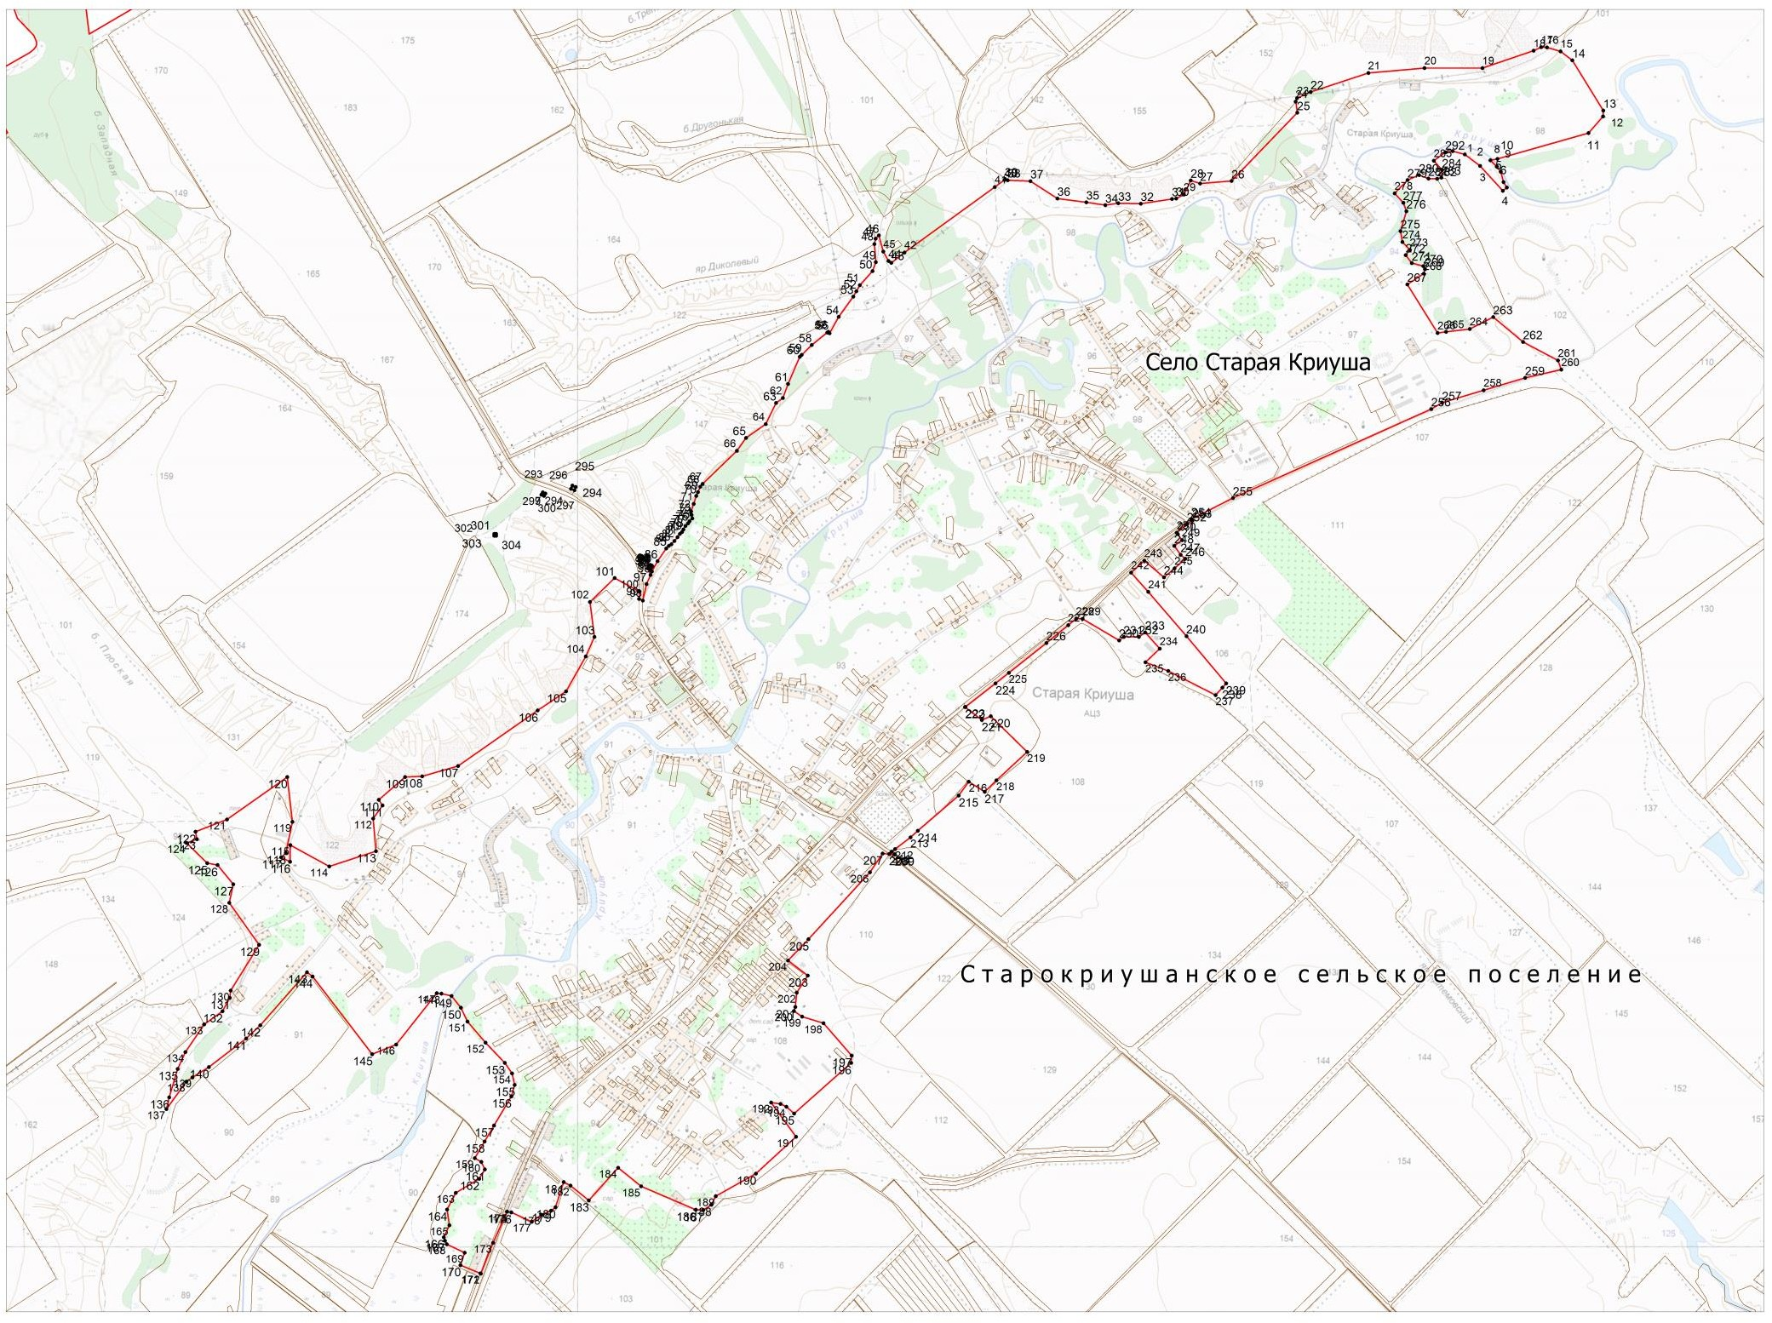

**МАСШТАБ 1:30000**

|  |  |  |  |
| --- | --- | --- | --- |
| Используемыеусловныезнакииобозначения: | |  | |
| границанаселенногопункта |  | |
| границыкадастровыхучастков |  | |
| характернаяточкаграницы |  | |
| Дата« | | | » | | 20 | г. |

Местодляоттискапечати(приналичии)лица,составившегоописаниеместоположенияграницобъекта

ОПИСАНИЕ МЕСТОПОЛОЖЕНИЯ ГРАНИЦ 1

Граница населенного пункта – хутор Березовый

(наименование объекта, местоположение границ которого описано (далее – объект)

Петропавловского района Воронежской области

Раздел 1

|  |  |  |
| --- | --- | --- |
| Сведения об объекте | | |
|  | | |
| №  п/п | Характеристики объекта | Описание характеристик |
| 1 | 2 | 3 |
| 1 | Местоположение объекта 2 | Воронежская область,  Петропавловский муниципальный район, Старокриушанское сельское поселение,  хутор Березовый |
| 2 | Площадь объекта +/- величина погрешности определения площади  (P +/- Дельта P)3 | 23 964 ± 542 м2 |
| 3 | Иные характеристики объекта 4 |  |

Раздел 2

|  |  |  |  |  |  |  |
| --- | --- | --- | --- | --- | --- | --- |
| Сведения о местоположении границ объекта 5 | | | | | | |
| 1. Система координат | | МСК-36 зона 2 | | | | |
| 2. Сведения о характерных точках границ объекта | | | | | | |
| Обозначение характерных точек границ | Координаты, м | | | Метод определения координат характерной точки 6 | Средняя квадратическая погрешность  положения характерной точки (Mt), м | Описание обозначения точки на местности (при наличии)7 |
| X | | Y |
| 1 | 2 | | 3 | 4 | 5 | 6 |
| 1 | 348840,63 | | 2214744,20 | картометрический  метод | 0,1 | - |
| 2 | 348823,21 | | 2214805,84 | картометрический  метод | 0,1 | - |
| 3 | 348757,69 | | 2214876,64 | картометрический  метод | 0,1 | - |
| 4 | 348634,12 | | 2214753,36 | картометрический  метод | 0,1 | - |
| 5 | 348712,08 | | 2214673,39 | картометрический  метод | 0,1 | - |
| 6 | 348799,16 | | 2214695,05 | картометрический  метод | 0,1 | - |
| 7 | 348814,09 | | 2214729,20 | картометрический  метод | 0,1 | - |
| 1 | 348840,63 | | 2214744,20 | картометрический  метод | 0,1 | - |

Раздел 3

|  |  |  |  |  |  |  |  |
| --- | --- | --- | --- | --- | --- | --- | --- |
| Сведения о местоположении измененных (уточненных) границ объекта 8 | | | | | | | |
| 1. Система координат | | | | | | | |
| 2. Сведения о характерных точках границ объекта | | | | | | | |
| Обозначение | Существующие | | Измененные | | Метод | Средняя | Описание |
| характерных | координаты, м | | (уточненные) | | определения | квадратическая | обозначения |
| точек границ |  | | координаты, м | | координат | погрешность | точки на |
|  |  | |  | | характерной  точки | положения  характерной | местности  (при |
| X | Y | X | Y |
|  |  |  |  |  |  | точки (Mt), м | наличии) |
| 1 | 2 | 3 | 4 | 5 | 6 | 7 | 8 |
|  |  |  |  |  |  |  |  |
| 3. Сведения о характерных точках части (частей) границы объекта | | | | | | | |
| Часть № 1 | | | | | | | |
|  |  |  |  |  |  |  |  |
|  |  |  |  |  |  |  |  |
| Часть № 2 | | | | | | | |
|  |  |  |  |  |  |  |  |
|  |  |  |  |  |  |  |  |

Раздел 4

План границ объекта 9

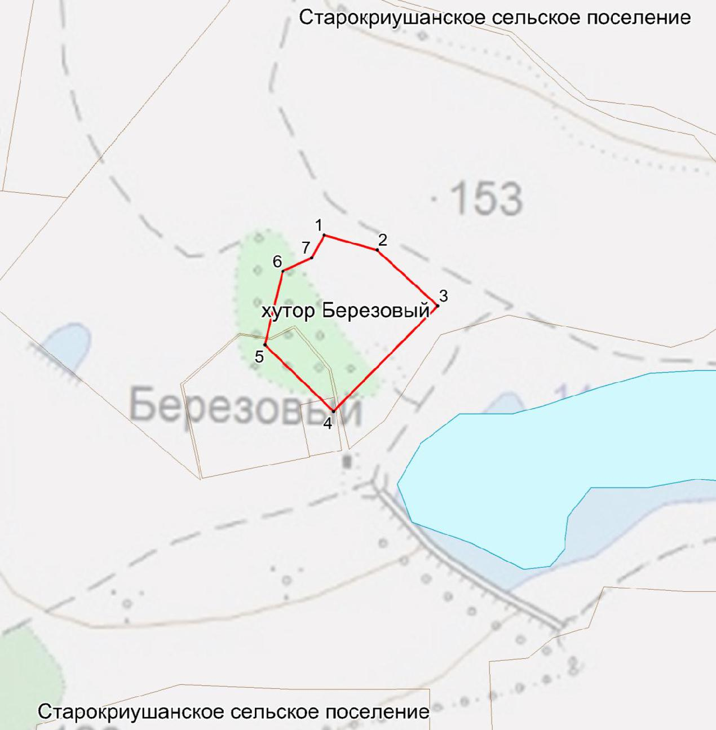

Масштаб 1: 5 000

Используемые условные знаки и обозначения:

граница населенного пункта

границы кадастровых участков

характерная точка границы



Подпись Дата « » 20 г.

Место для оттиска печати (при наличии) лица, составившего описание местоположения границ объекта

ОПИСАНИЕ МЕСТОПОЛОЖЕНИЯ ГРАНИЦ 1

Граница населенного пункта – посёлок 1-го отделения совхоза «Старокриушанский»



(наименование объекта, местоположение границ которого описано (далее – объект)

Петропавловского района Воронежской области



|  |  |  |  |  |  |
| --- | --- | --- | --- | --- | --- |
|  | Раздел 1 |  |  |  |  |
|  |  |  |  |  |  |
|  | Сведения об объекте | |  |  |  |
|  |  |  |  | |  |
| № | Характеристики объекта |  | Описание характеристик | |  |
| п/п |  |  |  |  |  |
| 1 | 2 |  |  | 3 |  |
| 1 | Местоположение объекта 2 | Воронежская область, | | |  |
|  |  | Петропавловский муниципальный район, | | | |
|  |  | Старокриушанское сельское поселение, | | | |
|  |  | посёлок | 1-го | отделения | совхоза |
|  |  | «Старокриушанский» | | |  |
| 2 | Площадь объекта +/- величина погрешности |  | 143 677 ± 43 м2 | |  |
|  | определения площади |  |  |  |  |
|  | (P +/- Дельта P)3 |  |  |  |  |
| 3 | Иные характеристики объекта 4 |  |  |  |  |

Раздел 2

Сведения о местоположении границ объекта 5

1. Система координат МСК-36 зона 2
2. Сведения о характерных точках границ объекта

|  |  |  |  |  |  |  |
| --- | --- | --- | --- | --- | --- | --- |
| Обозначение | Координаты, м | | Метод | Средняя | Описание |  |
| характерных |  |  | определения | квадратическая | обозначения точки |  |
| X | Y |  |
| точек границ | координат | погрешность | на местности (при |  |
|  |  |  |
|  |  |  | характерной | положения | наличии)7 |  |
|  |  |  | точки 6 | характерной |  |  |
|  |  |  |  | точки (Mt), м |  |  |
|  |  |  |  |  |  |  |
| 1 | 2 | 3 | 4 | 5 | 6 |  |
| 1 | 355473,90 | 2216311,86 | картометрический | 0,1 | - |  |
| метод |  |
| 2 | 355481,36 | 2216331,02 | картометрический | 0,1 | - |  |
| метод |  |
| 3 | 355410,04 | 2216459,30 | картометрический | 0,1 | - |  |
| метод |  |
| 4 | 355371,89 | 2216517,61 | картометрический | 0,1 | - |  |
| метод |  |
| 5 | 355358,62 | 2216539,27 | картометрический | 0,1 | - |  |
| метод |  |
| 6 | 355348,66 | 2216553,43 | картометрический | 0,1 | - |  |
| метод |  |
| 7 | 355329,59 | 2216578,42 | картометрический | 0,1 | - |  |
| метод |  |
| 8 | 355304,71 | 2216597,57 | картометрический | 0,1 | - |  |
| метод |  |

|  |  |  |  |  |  |  |
| --- | --- | --- | --- | --- | --- | --- |
| 9 | 355183,62 | 2216670,88 | картометрический | 0,1 | - |  |
| метод |  |
| 10 | 355120,59 | 2216680,87 | картометрический | 0,1 | - |  |
| метод |  |
| 11 | 355090,73 | 2216685,04 | картометрический | 0,1 | - |  |
| метод |  |
| 12 | 355079,95 | 2216641,72 | картометрический | 0,1 | - |  |
| метод |  |
| 13 | 355113,12 | 2216601,74 | картометрический | 0,1 | - |  |
| метод |  |
| 14 | 355012,77 | 2216522,61 | картометрический | 0,1 | - |  |
| метод |  |
| 15 | 354992,04 | 2216513,44 | картометрический | 0,1 | - |  |
| метод |  |
| 16 | 354980,42 | 2216506,78 | картометрический | 0,1 | - |  |
| метод |  |
| 17 | 355104,00 | 2216350,18 | картометрический | 0,1 | - |  |
| метод |  |
| 18 | 355196,89 | 2216196,91 | картометрический | 0,1 | - |  |
| метод |  |
| 19 | 355226,75 | 2216131,94 | картометрический | 0,1 | - |  |
| метод |  |
| 1 | 355473,90 | 2216311,86 | картометрический | 0,1 | - |  |
| метод |  |

Раздел 3

Сведения о местоположении измененных (уточненных) границ объекта 8

1. Система координат
2. Сведения о характерных точках границ объекта

|  |  |  |  |  |  |  |  |  |
| --- | --- | --- | --- | --- | --- | --- | --- | --- |
| Обозначение | Существующие | | Измененные | | Метод | Средняя | Описание |  |
| характерных | координаты, м | | (уточненные) | | определения | квадратическая | обозначения |  |
| точек границ |  |  | координаты, м | | координат | погрешность | точки на |  |
|  |  |  |  |  | характерной | положения | местности |  |
|  | X | Y | X | Y |  |
|  | точки | характерной | (при |  |
|  |  |  |  |  |  |
|  |  |  |  |  |  | точки (Mt), м | наличии) |  |
|  |  |  |  |  |  |  |  |  |
| 1 | 2 | 3 | 4 | 5 | 6 | 7 | 8 |  |
|  |  |  |  |  |  |  |  |  |

1. Сведения о характерных точках части (частей) границы объекта Часть № 1

Часть № 2



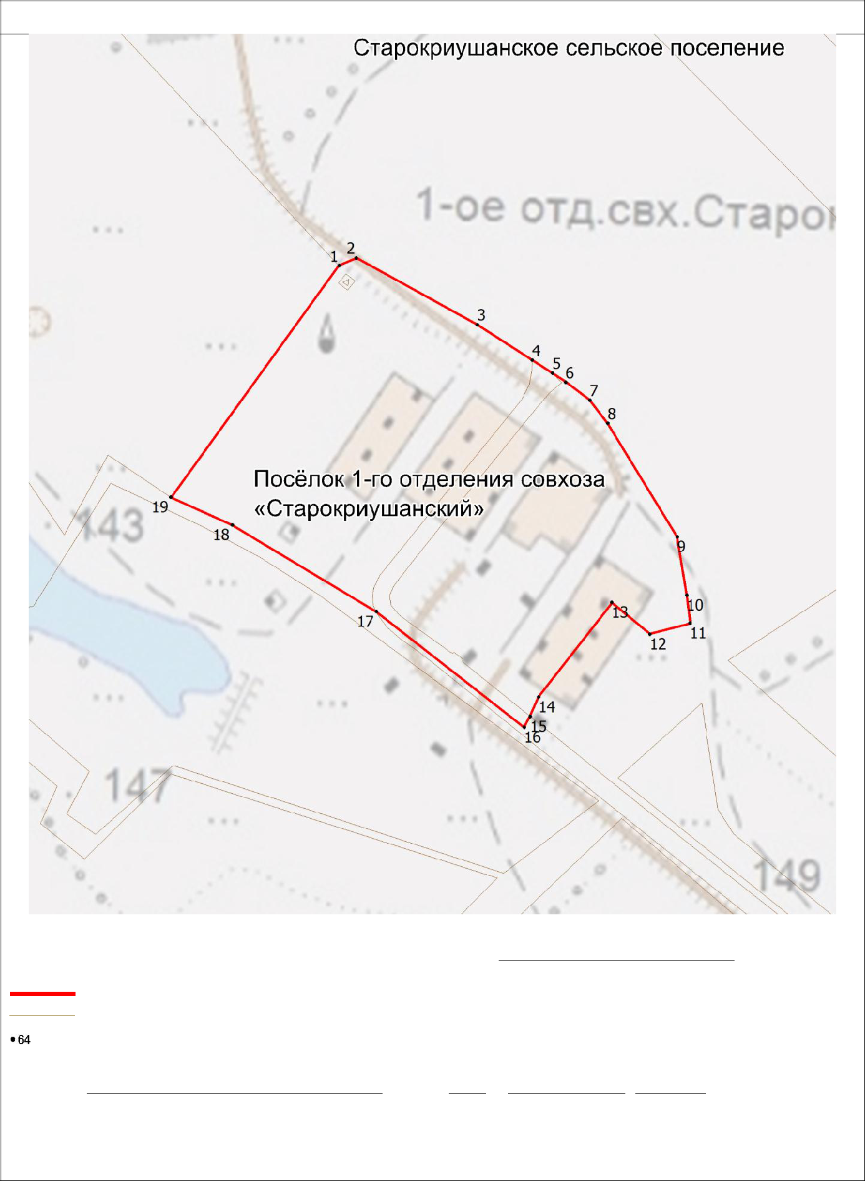

Масштаб 1: 5 000

Используемые условные знаки и обозначения:

граница населенного пункта

границы кадастровых участков

характерная точка границы

Подпись Дата « » 20 г.

Место для оттиска печати (при наличии) лица, составившего описание местоположения границ объекта

ОПИСАНИЕ МЕСТОПОЛОЖЕНИЯ ГРАНИЦ 1

Граница населенного пункта – посёлок совхоза «Труд»



(наименование объекта, местоположение границ которого описано (далее – объект)

Петропавловского района Воронежской области



|  |  |  |
| --- | --- | --- |
|  | Раздел 1 |  |
|  |  |  |
|  | Сведения об объекте | |
|  |  |  |
| № | Характеристики объекта | Описание характеристик |
| п/п |  |  |
| 1 | 2 | 3 |
| 1 | Местоположение объекта 2 | Воронежская область, |
|  |  | Петропавловский муниципальный район, |
|  |  | Старокриушанское сельское поселение, |
|  |  | посёлок совхоза «Труд» |
| 2 | Площадь объекта +/- величина погрешности | 77 447 ± 23 м2 |
|  | определения площади |  |
|  | (P +/- Дельта P)3 |  |
| 3 | Иные характеристики объекта 4 |  |

Раздел 2

Сведения о местоположении границ объекта 5

1. Система координат МСК-36 зона 2
2. Сведения о характерных точках границ объекта

|  |  |  |  |  |  |  |
| --- | --- | --- | --- | --- | --- | --- |
| Обозначение | Координаты, м | | Метод | Средняя | Описание |  |
| характерных |  |  | определения | квадратическая | обозначения точки |  |
| X | Y |  |
| точек границ | координат | погрешность | на местности (при |  |
|  |  |  |
|  |  |  | характерной | положения | наличии)7 |  |
|  |  |  | точки 6 | характерной |  |  |
|  |  |  |  | точки (Mt), м |  |  |
|  |  |  |  |  |  |  |
| 1 | 2 | 3 | 4 | 5 | 6 |  |
| 1 | 344967,49 | 2232476,65 | картометрический | 0,1 | - |  |
| метод |  |
| 2 | 344980,76 | 2232484,15 | картометрический | 0,1 | - |  |
| метод |  |
| 3 | 344989,05 | 2232494,14 | картометрический | 0,1 | - |  |
| метод |  |
| 4 | 344999,01 | 2232497,48 | картометрический | 0,1 | - |  |
| метод |  |
| 5 | 345016,42 | 2232519,97 | картометрический | 0,1 | - |  |
| метод |  |
| 6 | 345014,76 | 2232525,80 | картометрический | 0,1 | - |  |
| метод |  |
| 7 | 345015,59 | 2232530,79 | картометрический | 0,1 | - |  |
| метод |  |
| 8 | 345021,40 | 2232538,29 | картометрический | 0,1 | - |  |
| метод |  |

|  |  |  |  |  |  |  |
| --- | --- | --- | --- | --- | --- | --- |
| 9 | 345022,23 | 2232542,46 | картометрический | 0,1 | - |  |
| метод |  |
| 10 | 345017,25 | 2232548,29 | картометрический | 0,1 | - |  |
| метод |  |
| 11 | 345013,93 | 2232554,95 | картометрический | 0,1 | - |  |
| метод |  |
| 12 | 345013,10 | 2232564,11 | картометрический | 0,1 | - |  |
| метод |  |
| 13 | 345016,42 | 2232573,28 | картометрический | 0,1 | - |  |
| метод |  |
| 14 | 345019,74 | 2232579,11 | картометрический | 0,1 | - |  |
| метод |  |
| 15 | 345018,91 | 2232584,11 | картометрический | 0,1 | - |  |
| метод |  |
| 16 | 345010,62 | 2232598,27 | картометрический | 0,1 | - |  |
| метод |  |
| 17 | 344993,20 | 2232619,92 | картометрический | 0,1 | - |  |
| метод |  |
| 18 | 344985,74 | 2232634,08 | картометрический | 0,1 | - |  |
| метод |  |
| 19 | 344975,78 | 2232661,57 | картометрический | 0,1 | - |  |
| метод |  |
| 20 | 344972,47 | 2232678,23 | картометрический | 0,1 | - |  |
| метод |  |
| 21 | 344973,29 | 2232688,23 | картометрический | 0,1 | - |  |
| метод |  |
| 22 | 344976,61 | 2232706,55 | картометрический | 0,1 | - |  |
| метод |  |
| 23 | 344976,61 | 2232713,22 | картометрический | 0,1 | - |  |
| метод |  |
| 24 | 344973,29 | 2232726,54 | картометрический | 0,1 | - |  |
| метод |  |
| 25 | 344967,49 | 2232745,70 | картометрический | 0,1 | - |  |
| метод |  |
| 26 | 344853,04 | 2232829,83 | картометрический | 0,1 | - |  |
| метод |  |
| 27 | 344661,45 | 2232918,96 | картометрический | 0,1 | - |  |
| метод |  |
| 28 | 344604,23 | 2232843,16 | картометрический | 0,1 | - |  |
| метод |  |
| 29 | 344638,23 | 2232804,84 | картометрический | 0,1 | - |  |
| метод |  |
| 30 | 344630,77 | 2232789,02 | картометрический | 0,1 | - |  |
| метод |  |
| 31 | 344632,43 | 2232768,19 | картометрический | 0,1 | - |  |
| метод |  |
| 32 | 344603,40 | 2232715,72 | картометрический | 0,1 | - |  |
| метод |  |
| 33 | 344701,26 | 2232641,58 | картометрический | 0,1 | - |  |
| метод |  |
| 34 | 344763,47 | 2232714,88 | картометрический | 0,1 | - |  |
| метод |  |
| 35 | 344764,29 | 2232719,88 | картометрический | 0,1 | - |  |
| метод |  |
| 36 | 344763,47 | 2232723,21 | картометрический | 0,1 | - |  |
| метод |  |
| 37 | 344780,88 | 2232735,71 | картометрический | 0,1 | - |  |
| метод |  |
| 38 | 344806,59 | 2232715,72 | картометрический | 0,1 | - |  |
| метод |  |
| 39 | 344856,35 | 2232678,23 | картометрический | 0,1 | - |  |
| метод |  |
| 40 | 344847,23 | 2232665,74 | картометрический | 0,1 | - |  |
| метод |  |
| 41 | 344872,11 | 2232645,75 | картометрический | 0,1 | - |  |
| метод |  |
| 42 | 344929,34 | 2232595,77 | картометрический | 0,1 | - |  |
| метод |  |
| 43 | 344873,77 | 2232516,63 | картометрический | 0,1 | - |  |
| метод |  |
| 44 | 344921,04 | 2232495,81 | картометрический | 0,1 | - |  |
| метод |  |
| 45 | 344947,58 | 2232479,15 | картометрический | 0,1 | - |  |
| метод |  |
| 1 | 344967,49 | 2232476,65 | картометрический | 0,1 | - |  |
| метод |  |

Раздел 3

Сведения о местоположении измененных (уточненных) границ объекта 8

1. Система координат
2. Сведения о характерных точках границ объекта

|  |  |  |  |  |  |  |  |  |
| --- | --- | --- | --- | --- | --- | --- | --- | --- |
| Обозначение | Существующие | | Измененные | | Метод | Средняя | Описание |  |
| характерных | координаты, м | | (уточненные) | | определения | квадратическая | обозначения |  |
| точек границ |  |  | координаты, м | | координат | погрешность | точки на |  |
|  |  |  |  |  | характерной | положения | местности |  |
|  | X | Y | X | Y |  |
|  | точки | характерной | (при |  |
|  |  |  |  |  |  |
|  |  |  |  |  |  | точки (Mt), м | наличии) |  |
|  |  |  |  |  |  |  |  |  |
| 1 | 2 | 3 | 4 | 5 | 6 | 7 | 8 |  |
|  |  |  |  |  |  |  |  |  |

1. Сведения о характерных точках части (частей) границы объекта Часть № 1

Часть № 2

Раздел 4

План границ объекта 9

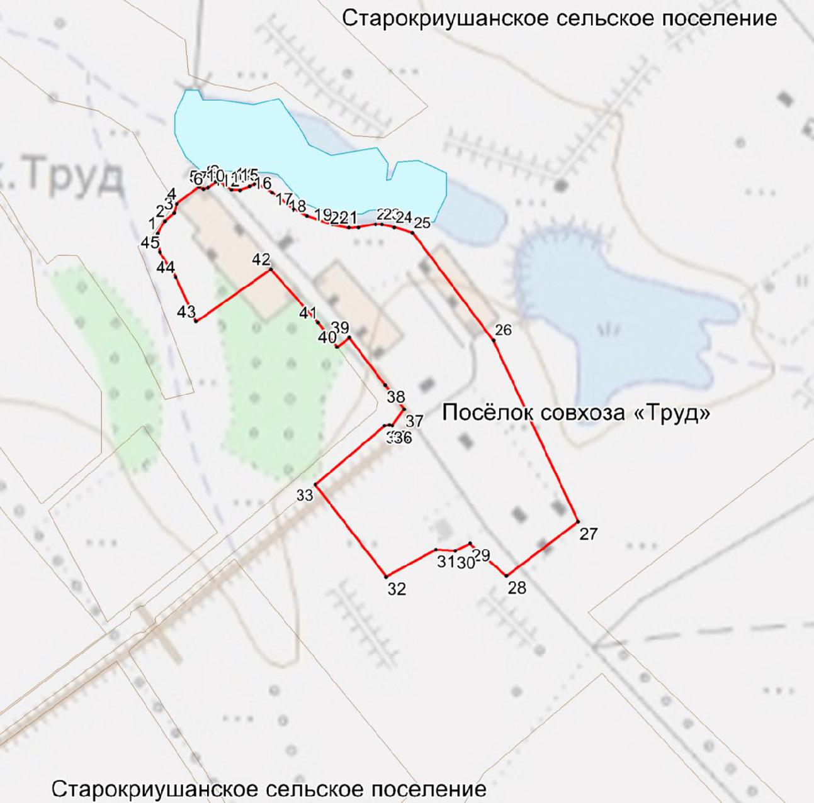

Масштаб 1: 5 000

Используемые условные знаки и обозначения:

граница населенного пункта

границы кадастровых участков

характерная точка границы



Подпись Дата « » 20 г.

Место для оттиска печати (при наличии) лица, составившего описание местоположения границ объекта

**Генеральный план Старокриушанского сельского поселения**

**Петропавловского муниципального района Воронежской области.**

# Карты генерального плана сельского поселения

Карта 1. Карта планируемого размещения объектов местного значения поселения.

Карта 1.1. Карта планируемого размещения объектов местного значения поселения. Фрагменты на территории населенных пунктов.

Карта 2. Карта границ населенных пунктов, входящих в состав поселения.

Карта 3. Карта функциональных зон поселения.

Карта 3.1. Карта функциональных зон поселения. Фрагменты на территории населенных пунктов.

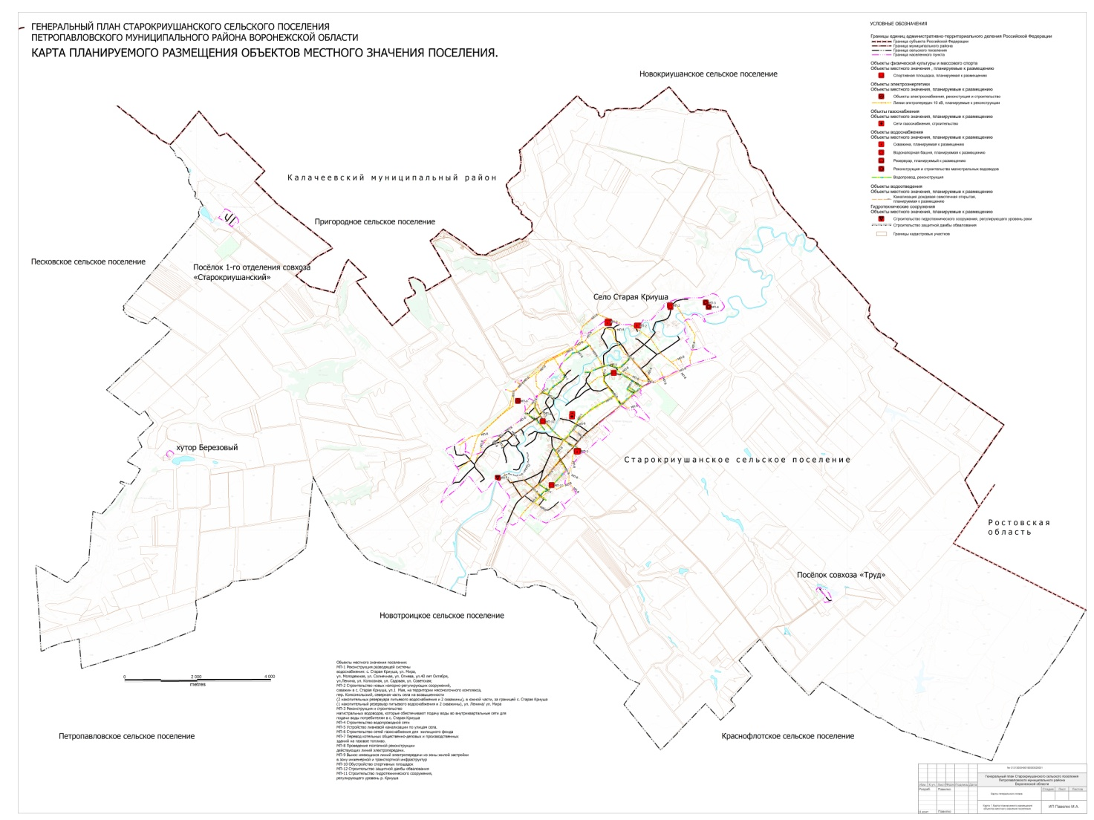

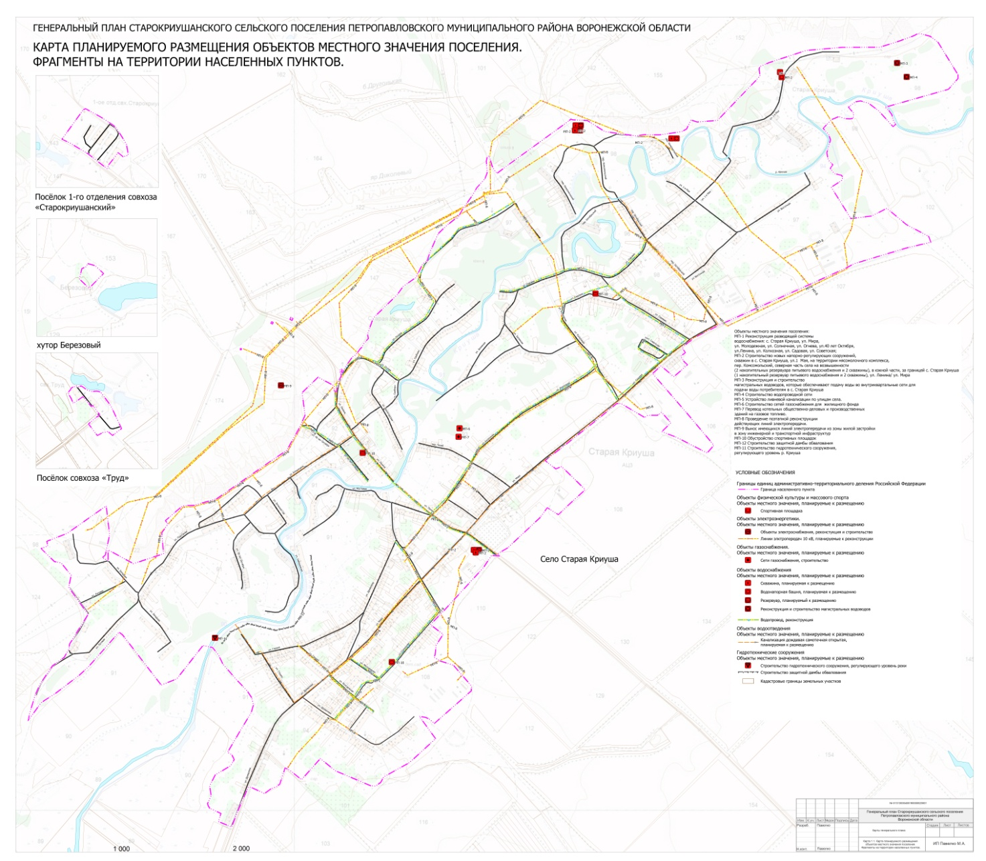

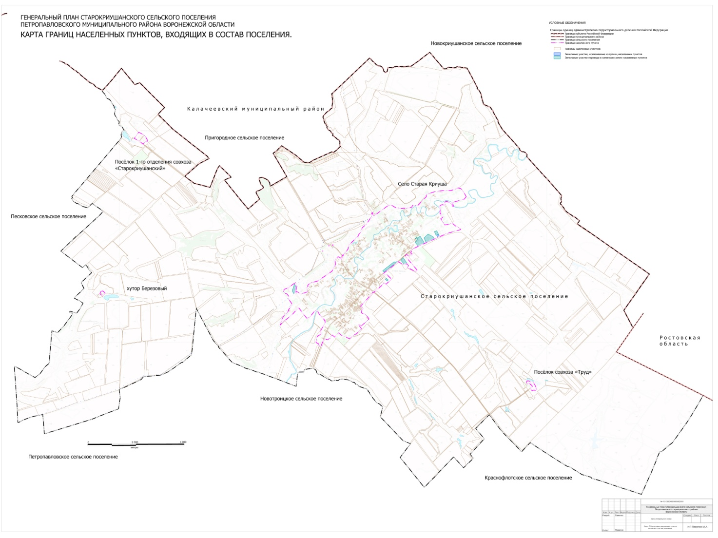

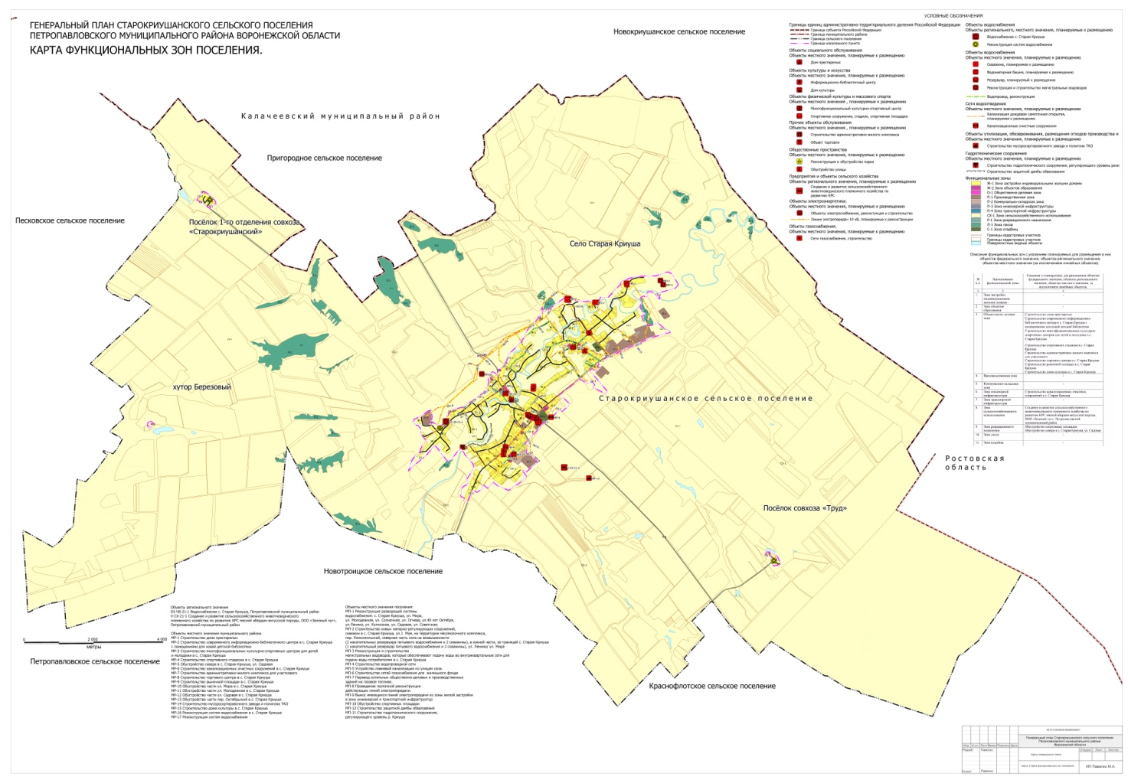

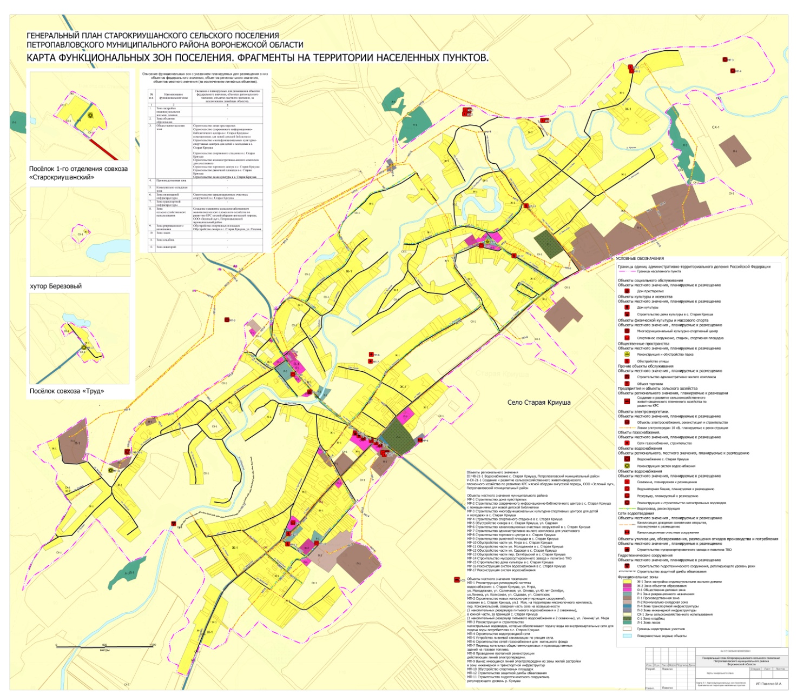

**ГЕНЕРАЛЬНЫЙ ПЛАН**

**Старокриушанского сельского поселения Петропавловского муниципального района Воронежской области**

Материалы по обоснованию генерального плана

2020

# 

# Материалы по обоснованию генерального плана.

Содержание:

1. Сведения о планах и программах комплексного социально-экономического развития, для реализации которых осуществляется создание объектов местного значения поселения. 2

2. Обоснование выбранного варианта размещения объектов местного значения поселения на основе анализа использования территорий поселения, возможных направлений развития этих территорий и прогнозируемых ограничений их использования. 3

2.1. Анализ использования территории поселения. 3

2.2. Возможные направления развития территории. 15

2.3. Прогнозируемые ограничения использования территории. 15

3. Оценка возможного влияния планируемых для размещения объектов местного значения поселения на комплексное развитие территории. 24

4. Сведения о видах, назначении и наименованиях, планируемых для размещения на территориях поселения объектов федерального значения, объектов регионального значения, их основные характеристики, местоположение, характеристики зон с особыми условиями использования территорий. 29

4.1. Сведения о видах, назначении и наименованиях, планируемых для размещения на территориях поселения объектов федерального значения. 29

4.2. Сведения о видах, назначении и наименованиях, планируемых для размещения на территориях поселения объектов регионального значения. 30

5. Сведения о видах, назначении и наименованиях, планируемых для размещения на территории поселения, входящего в состав муниципального района, объектов местного значения муниципального района, их основные характеристики, местоположение, характеристики зон с особыми условиями использования территорий. 30

6. Перечень и характеристика основных факторов риска возникновения чрезвычайных ситуаций природного и техногенного характера. 33

6.1. Краткое описание территории. 33

6.2. Оценка возможного влияния планируемых для размещения объектов использования атомной энергии, опасных производственных объектов, особо опасных, технически сложных и уникальных объектов местного значения поселения на комплексное развитие территории с точки зрения потенциальной опасности указанных объектов. 34

6.3. Перечень и характеристика основных факторов риска возникновения чрезвычайных ситуаций природного и техногенного характера. 34

7. Перечень земельных участков, которые включаются в границы населенных пунктов, входящих в состав поселения, или исключаются из границы населенных пунктов. 37

7.1. Перечень земельных участков, которые включаются в границы населенных пунктов, входящих в состав поселения. 37

7.2. Перечень земельных участков, которые исключаются из границы населенных пунктов, входящих в состав поселения. 37

7.3. Перечень земельных участков, которые переводятся из одной категории земель в другую категорию земель. 38

8. Сведения об утвержденных предметах охраны и границах территорий исторических поселений федерального значения и исторических поселений регионального значения. 39

9. Карты материалов по обоснованию генерального плана. 39

10. Исходные данные для подготовки проекта генерального плана. 39

**1. Сведения о планах и программах комплексного социально-экономического развития, для реализации которых осуществляется создание объектов местного значения поселения.**

* Устав Старокриушанского сельского поселения Петропавловского муниципального района Воронежской области.
* Решение Совета народных депутатов Старокриушанского сельского поселения Петропавловского муниципального района Воронежской области от 07.08.2017 № 25 «О принятии программы комплексного развития транспортной инфраструктуры Старокриушанского сельского поселения Петропавловского муниципального района Воронежской области на 2017 – 2030 годы».
* Решение Совета народных депутатов Старокриушанского сельского поселения Петропавловского муниципального района Воронежской области от 07.08.017 № 24 «Об утверждении Программы комплексного развития социальной инфраструктуры Старокриушанского сельского поселения Петропавловского муниципального района Воронежской области на 2017-2030 годы».
* Решение Совета народных депутатов Старокриушанского сельского поселения Петропавловского муниципального района Воронежской области от 07.08.2017 № 24 «Об утверждении Программы «Комплексное развитие систем коммунальной инфраструктуры Старокриушанского сельского поселения Петропавловского муниципального района Воронежской области на период 2012-2020 годов».
* Решение Совета народных депутатов Старокриушанского сельского поселения Петропавловского муниципального района Воронежской области от 06.12.2012 № 23 «Об утверждении положения о местных нормативах градостроительного проектирования Старокриушанского сельского поселения».
* Решение Совета народных депутатов Старокриушанского сельского поселения Петропавловского муниципального района Воронежской области от 06.12.2012 № 24 «Об утверждении местных нормативов градостроительного проектирования Старокриушанского сельского поселения».
* Решение Совета народных депутатов Старокриушанского сельского поселения Петропавловского муниципального района Воронежской области от 09.06.2012 № 12 «Об утверждении Правил землепользования и застройки Старокриушанского сельского поселения Петропавловского муниципального района Воронежской области».
* Социально-экономический паспорт муниципального образования (по состоянию на 01.01.2019).
* Паспорт Старокриушанского сельского поселения (по состоянию на 01.01.2018 г.)
* Муниципальная программа Старокриушанского сельского поселения Петропавловского муниципального района Воронежской области «Развитие местного самоуправления Старокриушанского сельского поселения на 2014-2021 годы» (утверждена постановлением администрации Старокриушанского сельского поселения Петропавловского муниципального района Воронежской области от 23.12.2013 года № 106).
* Проект постановления администрации Старокриушанского сельского поселения муниципальная программа «Формирование комфортной городской среды» Старокриушанского сельского поселения на 2018-2022 годы.
* Закон Воронежской области от 07.07.2006 № 61-ОЗ «О регулировании градостроительной деятельности в Воронежской области».

## 2. Обоснование выбранного варианта размещения объектов местного значения поселения на основе анализа использования территорий поселения, возможных направлений развития этих территорий и прогнозируемых ограничений их использования.

### 2.1. Анализ использования территории поселения.

2.1.1. Административно-территориальное устройство.

В соответствии с Законом Воронежской области от 15 октября 2004 года №63-ОЗ «Об установлении границ, наделении соответствующим статусом, определении административных центров отдельных муниципальных образований Воронежской области» в состав сельского поселения входят населенные пункты: село Старая Криуша, хутор Березовый, поселок 1-го отделения совхоза «Старокриушанский», поселок совхоза «Труд».

Таблица 2.1.1-1. Площади населенных пунктов.

|  |  |  |  |
| --- | --- | --- | --- |
| № п.п. | Наименование  населенного пункта | Существующая, га | Планируемая генеральным планом, га |
| 1. | село Старая Криуша | 1795,05 | 1641,90 |
| 2. | посёлок 1-го отделения совхоза «Старокриушанский» | 14,37 | 14,37 |
| 3. | хутор Березовый | 2,40 | 2,40 |
| 4. | посёлок совхоза «Труд» | 7,74 | 7,74 |
| Итого | | 1819,56 | 1688,43 |

2.1.2. Сведения о планируемых для размещения объектах федерального значения, объектах регионального значения, объектах местного значения муниципального района.

*Сведения о планируемых для размещения объектах федерального значения.*

Размещение объектов федерального значения на территории Старокриушанского сельского поселения не планируется.

*Сведения о планируемых для размещения объектах регионального значения Воронежской области.* В соответствии со Схемой территориального планирования Воронежской области, утвержденной постановлением Правительства Воронежской области от 05.03.2009 № 158 «Об утверждении Схемы территориального планирования Воронежской области» (в ред. от 26.12.2018) на территории сельского поселения планируются к размещению объекты регионального значения, которые включены в перечень мероприятий по территориальному планированию Воронежской области:

1. Водоснабжение с. Старая Криуша, Петропавловский муниципальный район;
2. Создание и развитие сельскохозяйственного животноводческого племенного хозяйства по развитию КРС мясной абердин-ангусской породы, ООО «Зеленый луг», Петропавловский муниципальный район.

*Сведения о планируемых для размещения объектах местного значения муниципального района.* Объекты местного значения Петропавловского муниципального района, планируемые для размещения на территории сельского поселения в соответствии с решением Совета народных депутатов Петропавловского муниципального районного Воронежской области от 29.04.2010 № 10:

1. Строительство административно-жилого комплекса для участкового;
2. Строительство торгового центра в с. Старая Криуша;
3. Строительство рыночной площади в с. Старая Криуша;
4. Строительство ливневой канализации в с. Старая Криуша;
5. Обустройство части ул. Мира в с. Старая Криуша;
6. Обустройство части ул. Молодежная в с. Старая Криуша;
7. Обустройство части ул. Садовая в с. Старая Криуша;
8. Обустройство части пер. Октябрьский в с. Старая Криуша;
9. Строительство дома престарелых;
10. Обустройство сквера в с. Старая Криуша, ул. Садовая;
11. Строительство мусоросортировочного завода и полигона ТКО;
12. Строительство дома культуры в с. Старая Криуша;
13. Строительство современного информационно-библиотечного центра в с. Старая Криуша с помещениями для новой детской библиотеки;
14. Строительство многофункциональных культурно-спортивных центров для детей и молодежи в с. Старая Криуша;
15. Строительство спортивного стадиона в с. Старая Криуша;
16. Реконструкция систем водоснабжения в с. Старая Криуша;
17. Реконструкция систем водоснабжения в остальных населенных пунктах района в расчетный срок и за пределами расчетного срока;
18. Строительство канализационных очистных сооружений в с. Старая Криуша.

2.1.3. Демография и трудовые ресурсы.

По данным социально-экономического паспорта муниципального образования численность населения на 01.01.2019 год составляет 2212 человека. Численность населения по годам представлена в таблице 1.

Таблица 2.1.3-1. Численность постоянного населения по годам.

|  |  |  |  |  |
| --- | --- | --- | --- | --- |
| № п.п. | Наименование  населенного пункта | Численность постоянного населения (среднегодовая), человек | | |
| 2010 год | 2017 год | 2019 год |
| 1. | село Старая Криуша | 2544 | 2171 | - |
| 2. | посёлок 1-го отделения совхоза «Старокриушанский» | 11 | 9 | - |
| 3. | хутор Березовый | 0 | 1 | - |
| 4. | посёлок совхоза «Труд» | 74 | 80 | - |
| Итого | | 2629 | 2261 | 2212 |

Численность населения младше трудоспособного возраста (детей) на 01.01.2019 год составляет 367 человека, численность населения трудоспособного возраста 1034 человека.

2.1.4. Природно-климатические условия.

Поселение находится в зоне умеренно-континентального климата и относится к южному степному району Воронежской области. Среднегодовая температура воздуха здесь равна +6,7°С.

Максимальная температура (среднемесячное значение) температура воздуха составляет 25°С, что отмечается в июле и августе.

В весенний период наибольшее значение отмечается в мае, в осенний – в сентябре, в зимний – в декабре.

Минимальная температура (среднемесячные данные) зафиксирована в январе и феврале -12°С. Для осеннего, весеннего и летнего периода значение показателя составляет соответственно -6°С, +13°С, -3°С.

Преобладающее направление переноса воздушных масс – западное. Средняя продолжительность безморозного периода составляет 235 дней. Период активной вегетации равен 162 дням. Среднегодовое количество осадков – 360 мм, распределяются они неравномерно. Климат района отличается четкой выраженностью четырех сезонов года.

2.1.5. Инженерно-геологические условия.

Инженерно-геологическим свойствам породы по характеру внутренних механических связей делятся на основные виды грунтов: полускальные (известняки, песчаники, мел, мергели), крупнообломочные (продукты разрушения мела и мергеля), песчаные (пески различного возраста и состава, супеси), глинистые (глины, суглинки).

Известняки и песчаники залегают сравнительно глубоко (от 30 – 100 м), инженерно-геологическая роль их минимальна. Мела и мергель самые распространенные полускальные горные породы рассматриваемой территории. Это мягкие породы, твердость их по шкале Мооса около 1. Растворяются в воде, обогащенной углекислотой или другими минеральными и органическими кислотами и растворами солей, повышающими агрессивность вод. Всё это необходимо учитывать при строительстве и планировании использования территорий с близким залеганием от поверхности или обнажающимися мелом и мергелем. Особенностью мело-мергельных пород является их слабая прочность в массиве. Им свойственна слабая цементация, значительная трещиноватость, способность легко разрушаться при низких температурах, превращаясь в щебень. На участках распространения песчаных отложений наблюдаются интенсивная речная эрозия, подмыв и обрушение речных берегов, дефляция и аккумуляция наносов песка, проявляется суффозия и линейная эрозия. Глинистым породам свойственны разнообразие соотношения кремнезема к основанию и большое число соединений переменного состава.

Территория сельского поселения ограниченно благоприятна для строительства, в связи с развитием экзогенных геологических процессов. Освоение территории потребует проведения мероприятий по инженерным изысканиям, инженерной подготовке.

2.1.6. Транспортная инфраструктура.

*Объекты транспортной инфраструктуры федерального значения.*

Объекты транспортной инфраструктуры федерального значения на территории поселения отсутствуют.

*Объекты транспортной инфраструктуры регионального значения.* На территории поселения располагаются объекты транспортной инфраструктуры регионального значения - дороги общего пользования регионального или межмуниципального значения, общая протяженность автомобильных дорог общего пользования 32,10 км. Перечень дорог регионального значения на территории поселения приведен в соответствии с постановлением Постановление Администрации Воронежской обл. от 30.12.2005 № 1239 «Об утверждении критериев отнесения автомобильных дорог к автомобильным дорогам общего пользования регионального или межмуниципального значения Воронежской области» и представлен в таблице 2.1.6-1.

Транспортные сообщение с населенными пунктами сельского поселения осуществляются по автомобильным дорогам регионального и межмуниципального значения.

Таблица 2.1.6-1. Автомобильные дороги общего пользования регионального или межмуниципального значения.

| № п.п. | Идентификац-ионный  номер дороги | Наименование | Протяжен-ность в границах поселения, км | Кате-гория | Тип покрытия |
| --- | --- | --- | --- | --- | --- |
| 1. | 20 ОП РЗ Н 4-22 | «Новобогородицкое – Старая Криуша» | 7,1 | IV | асфальтобетон |
| 2. | 20 ОП РЗ Н 5-22 | «Старая Криуша – Краснофлотское» | 13,0 | IV | асфальтобетон |
| 3. | 20 ОП РЗ Н 6-22 | «Старая Криуша – Краснофлотское – пос. с-за Труд» | 2,2 | IV | асфальтобетон |
| 4. | 20 ОП РЗ Н В25-0 | «Калач – Старая Криуша» | 6,7 | III | асфальтобетон |
| 5. | 20 ОП РЗ Н В 47-0 | «Калач – Старая Криуша» – п. 1-го отд. свх. «Старокриушанский» | 3,1 | IV | асфальтобетон |
|  | Итого: |  | 32,1 |  |  |

*Объекты транспортной инфраструктуры местного значения.* Протяженность существующих автомобильных дорог общего пользования в границах населенных пунктов составляет 45,20 км. Перечень дорог местного значения на территории поселения приведен в соответствии с постановлением № 75 от 10.07.2017 (ред. 04.02.2019) и представлен в таблице 2.1.6-2.

Таблица 2.1.6-2. Автомобильные дороги общего пользования местного значения.

| № п.п. | Идентификационный  номер дороги | Наименование | Протяженность, км,  ширина, м | Тип покрытия |
| --- | --- | --- | --- | --- |
| 1 | 20 237 840 ОП МП 01 | с. Старая Криуша от ул. 1 Мая № 1 до ул. 1 Мая № 70 | протяженность – 2,25 км ширина – 4 м, | Дорога (асфальтобетон) |
| 20 237 840 ОП МП 01 | с. Старая Криуша от ул. 1 Мая № 71 до ул. 1 Мая № 88 | протяженность – 0,8 км ширина – 4 м, | Дорога (грунт) |
| 2 | 20 237 840 ОП МП 02 | с. Старая Криуша от ул. Восточная № 1 до ул. Восточная № 11 | протяженность – 0,7 км ширина – 3 м, | Дорога (щебень) |
| 20 237 840 ОП МП 02 | с. Старая Криуша от ул. Восточная № 1  до ул. Восточная № 39 | протяженность – 1,0 км ширина – 3 м, | Дорога (грунт) |
| 3 | 20 237 840 ОП МП 03 | с. Старая Криуша от пер. Комсомольский № 2  до пер. Комсомольский № 29 | протяженность – 2,25 км ширина – 3 м, | Дорога (грунт) |
| 4 | 20 237 840 ОП МП 04 | с. Старая Криуша от пер. Октябрьский № 1 до пер. Октябрьский № 48 | протяженность – 2,3 км ширина – 5 м, | Дорога (асфальтобетон) |
| 5 | 20 237 840 ОП МП 05 | с. Старая Криуша от ул. Садовая № 1 до ул. Садовая № 34, от ул. Садовая № 58 до ул. Садовая № 74 | протяженность – 2,4 км ширина – 3 м, | Дорога (асфальтобетон) |
| 20 237 840 ОП МП 05 | с. Старая Криуша от ул. Садовая № 36 до ул. Садовая № 56 | протяженность – 0,5 км ширина – 3 м, | Дорога (грунт) |
| 6 | 20 237 840 ОП МП 06 | с. Старая Криуша от ул. Советская № 1 до ул. Советская № 18 | протяженность – 0,9 км ширина – 4 м, | Дорога (асфальтобетон) |
| 7 | 20 237 840 ОП МП 07 | с. Старая Криуша от ул. Заливная № 1 до ул. Заливная № 12, от ул. Заливная № 49 до ул. Заливная № 65 | протяженность – 1,0 км ширина – 3 м, | Дорога (асфальтобетон) |
| 20 237 840 ОП МП 07 | с. Старая Криуша от ул. Заливная № 13 до ул. Заливная № 47 | протяженность – 1,0 км ширина – 3 м, | Дорога (грунт) |
| 8 | 20 237 840 ОП МП 08 | с. Старая Криуша от ул. Колхозная № 1 до ул. Колхозная № 14, и от ул. Колхозная № 45 до ул. Колхозная № 109 | протяженность – 1,95 км ширина – 3 м, | Дорога (грунт) |
| 20 237 840 ОП МП 08 | с. Старая Криуша от ул. Колхозная № 15 до ул. Колхозная № 44 | протяженность – 1,25 км ширина – 4 м, | Дорога (асфальтобетон) |
| 9 | 20 237 840 ОП МП 09 | с. Старая Криуша от пер. Тихий № 1 до пер. Тихий № 25 | протяженность – 0,5 км ширина – 3 м, | Дорога (щебень) |
| 10 | 20 237 840 ОП МП 10 | с. Старая Криуша от ул. Мира № 75 до ул. Мира № 87 | протяженность – 0,6 км ширина – 5 м, | Дорога (асфальтобетон) |
| 11 | 20 237 840 ОП МП 11 | с. Старая Криуша между ул. Мира и ул. Колхозной | протяженность – 0,3 км ширина – 3 м, | Дорога (грунт) |
| 12 | 20 237 840 ОП МП 12 | с. Старая Криуша между ул. Мира и ул. Солнечной | протяженность – 0,1 км ширина – 3 м, | Дорога (грунт) |
| 13 | 20 237 840 ОП МП 13 | с. Старая Криуша от ул. Мостовой № 1 до ул. Мостовой № 17 | протяженность – 0,35 км ширина – 3 м, | Дорога (асфальтобетон) |
| 20 237 840 ОП МП 13 | с. Старая Криуша от ул. Мостовой № 19 до ул. Мостовой № 49 | протяженность – 1,25 км ширина – 3 м, | Дорога (грунт) |
| 14 | 20 237 840 ОП МП 14 | с. Старая Криуша от ул. Дровалева № 1 до ул. Дровалева № 88 | протяженность – 1,4 км ширина – 3 м, | Дорога (грунт) |
| 20 237 840 ОП МП 14 | с. Старая Криуша от ул. Дровалева № 160 до ул. Дровалева № 176 | протяженность – 1,3 км ширина – 4 м, | Дорога (щебень) |
| 15 | 20 237 840 ОП МП 15 | с. Старая Криуша от ул. Глушко № 1 до ул. Глушко № 132 | протяженность – 2,0 км ширина – 4 м, | Дорога (щебень) |
| 16 | 20 237 840 ОП МП 16 | с. Старая Криуша от ул. Солнечная № 1 до ул. Солнечной № 18 | протяженность – 0,75 км ширина – 4 м, | Дорога (щебень) |
| 20 237 840 ОП МП 16 | с. Старая Криуша между ул. Молодежной № 6а и ул. Солнечной № 1 | протяженность – 0,2 км ширина – 4 м, | Дорога (асфальтобетон) |
| 17 | 20 237 840 ОП МП 17 | с. Старая Криуша от ул. Молодежная № 13 до ул. Молодежной № 35 | протяженность – 0,3 км ширина – 4 м, | Дорога (асфальтобетон) |
| 20 237 840 ОП МП 17 | с. Старая Криуша от ул. Молодежная № 1 до ул. Молодежной № 12, и от ул. Молодежной № 36 до ул. Молодежной № 45 | протяженность – 1,65 км ширина – 4 м, | Дорога (грунт) |
| 18 | 20 237 840 ОП МП 18 | с. Старая Криуша от ул. Заря № 1 до ул. Заря № 19 | протяженность – 0,2 км ширина – 4 м, | Дорога (грунт) |
| 20 237 840 ОП МП 18 | с. Старая Криуша от ул. Заря № 21 до ул. Заря № 29 | протяженность – 0,6 км ширина – 4 м, | Дорога (асфальтобетон) |
| 19 | 20 237 840 ОП МП 19 | с. Старая Криуша от ул. Огнева № 1 до ул. Огнева № 7 | протяженность – 0,55 км ширина – 4 м, | Дорога (грунт) |
| 20 237 840 ОП МП 19 | с. Старая Криуша от ул. Огнева № 8 до ул. Огнева № 77 | протяженность – 1,25 км ширина – 4 м, | Дорога (асфальтобетон) |
| 20 | 20 237 840 ОП МП 20 | с. Старая Криуша от ул. Свободы № 1 до ул. Свободы № 6, от ул. Свободы № 29 до ул. Свободы № 41 | протяженность – 0,9 км ширина – 4 м, | Дорога (грунт) |
| 20 237 840 ОП МП 20 | с. Старая Криуша от ул. Свободы № 7 до ул. Свободы № 28 | протяженность – 0,6 км ширина – 4 м, | Дорога (щебень) |
| 21 | 20 237 840 ОП МП 21 | с. Старая Криуша от ул. Пролетарская № 1 до ул. Пролетарской № 40 | протяженность – 0,8 км ширина – 4 м, | Дорога (грунт) |
| 22 | 20 237 840 ОП МП 22 | с. Старая Криуша от ул. Ленина № 46 до ул. Ленина № 58 | протяженность – 0,35 км ширина – 5 м, | Дорога (асфальтобетон) |
| 20 237 840 ОП МП 22 | с. Старая Криуша от ул. Ленина № 60 до ул. Ленина № 62 | протяженность – 0,15 км ширина – 5 м, | Дорога (грунт) |
| 23 | 20 237 840 ОП МП 23 | с. Старая Криуша между ул. Ленина и ул. Пролетарской | протяженность – 0,15 км ширина – 4 м, | Дорога (щебень) |
| 24 | 20 237 840 ОП МП 24 | с. Старая Криуша от ул. 40 лет Октября № 1 до ул. 40 лет Октября № 25 | протяженность – 0,35 км ширина – 4 м, | Дорога (щебень) |
| 20 237 840 ОП МП 24 | с. Старая Криуша от ул. 40 лет Октября № 26 до ул. 40 лет Октября № 39 | протяженность – 0,5 км ширина – 4 м, | Дорога (грунт) |
| 25 | 20 237 840 ОП МП 25 | с. Старая Криуша от ул. Блощицына № 1 до ул. Блощицына № 10, от ул. Блощицына № 16 до ул. Блощицына № 34 | протяженность – 1,3 км ширина – 4 м, | Дорога (асфальтобетон) |
| 20 237 840 ОП МП 25 | с. Старая Криуша от ул. Блощицына № 11 до ул. Блощицына № 15 | протяженность – 0,3 км ширина – 4 м, | Дорога (грунт) |
| 26 | 20 237 840 ОП МП 26 | с. Старая Криуша от ул. Подгорная № 1 до ул. Подгорной № 15 | протяженность – 0,8 км ширина – 4 м, | Дорога (грунт) |
| 20 237 840 ОП МП 26 | с. Старая Криуша от ул. Подгорная № 16 до ул. Подгорной № 49 | протяженность – 0,95 км ширина – 5 м, | Дорога (асфальтобетон) |
| 27 | 20 237 840 ОП МП 27 | с. Старая Криуша от ул. Зеленый Гай № 1 до ул. Зеленый Гай № 24 | протяженность – 0,3 км ширина – 4 м, | Дорога (грунт) |
| 28 | 20 237 840 ОП МП 28 | с. Старая Криуша от ул. Набережная № 1 до ул. Набережной № 15 | протяженность – 0,9 км ширина – 4 м, | Дорога (грунт) |
| 29 | 20 237 840 ОП МП 29 | с. Старая Криуша от ул. 50 лет Октября № 1  до ул. 50 лет Октября № 43 | протяженность – 0,8 км ширина – 4 м, | Дорога (грунт) |
| 30 | 20 237 840 ОП МП 30 | с. Старая Криуша от ул. Западная № 1 до ул. Западная № 32 | протяженность – 0,5 км ширина – 4 м, | Дорога (грунт) |
| 20 237 840 ОП МП 30 | с. Старая Криуша от ул. Западная № 33 до ул. Западная № 64 | протяженность – 0,4 км ширина – 4 м, | Дорога (асфальтобетон) |
| 31 | 20 237 840 ОП МП 31 | с. Старая Криуша от ул. Луговая № 1 до ул. Луговая № 27 | протяженность – 1,6 км ширина – 4 м, | Дорога (грунт) |
|  |  | Итого с. Старая Криуша | 43,25 км |  |
| 32 | 20 237 840 ОП МП 32 | Пос. 1 отд. с-за «Старокриушанский» от ул. Степная № 1 до ул. Степная № 10 | протяженность – 0,8 км ширина – 4 м, | Дорога (асфальтобетон) |
|  |  | Итого с. пос. 1 отд. с-за «Старокриушанский» | 0,8 км |  |
| 33 | 20 237 840 ОП МП 33 | Пос. с-за Труд от ул. Полевая № 1 до ул. Полевая № 7 | протяженность – 1,0 км ширина – 4 м, | Дорога (грунт) |
| 20 237 840 ОП МП 33 | Пос. с-за Труд от знака до ул. Полевая № 5 | протяженность – 0,15 км ширина – 4 м, | Дорога (асфальтобетон) |
|  |  | Итого с. пос. с-за Труд | 1,15 км |  |
|  |  | Всего по поселению: | 45,2 км |  |

2.1.7 Инженерное обеспечение.

*Электроснабжение.* Старокриушанское сельское поселение обеспечено централизованным энергоснабжением по двум линиям ЛЭП 35 кВ. Опорным центром питания является расположенная на территории с. Старая Криуша подстанция 35/10 кВ. Электроснабжение потребителей сельского поселения осуществляется от одной подстанции. Общая протяженность электрических сетей на территории СП ВЛ-04 кВ составляет 79 км (износ составляет 80%), ВЛ-10 кВ – 51 км (износ составляет 70%), ВЛ-35 кВ – 7 км. Инженерное оборудование сетей 10/0,4 кВ - морально устаревшее, недостаточной мощности и не отвечающее современным требованиям, потери электроэнергии при передаче. Энергосберегающие и энергоэффективные технологии используются в малом количестве.

На территории с. Старая Криуша необходима реконструкция, увеличение мощности существующих ТП, КТП, реконструкция и модернизация действующих ВЛ 10 кВ и ВЛ 0,4 кВ и строительство новых ТП и ЛЭП.

*Водоснабжение.* Источниками водоснабжения в сельском поселении являются подземные воды. Вода из поверхностных источников не используется. На территории с. Старая Криуша частично имеется водопроводная сеть протяженностью 21,9 км. Система не закольцована. Водоснабжение осуществляется от нескольких артезианских скважин, расположенных на территории населенного пункта. На территории с. Старая Криуша расположено 15 скважин. Водоснабжение в селе осуществляется при помощи 10 (эксплуатируемых) водозаборных площадок, с расположенными на их территориях скважинами и водонапорными башнями Рожновского. Водоснабжение п. 1-ого отделения совхоза «Старокриушанский» осуществляется из 4 скважин, п. совхоза «Труд» из 2 скважин.

Вода из подземных источников используется на хозяйственно-питьевые нужды, а также на производственные нужды предприятий. Сети водоснабжения находятся в изношенном состоянии и требуют ремонта, реконструкции и замены. Для решения проблемы потерь, равномерной устойчивой подачи воды и регулирования гидравлического давления сети необходимо произвести реконструкцию водопроводных сооружений и сетей с учётом их зонирования, с применением полиэтиленовых труб с гарантированным сроком службы 50 лет.

В целом, основными проблемами водоснабжения на территории Старокриушанского сельского поселения являются:

* значительный износ трубопроводов водоснабжения, в том числе внутри дворовых сетей, что ведет к частым авариям и ухудшению качества воды;
* превышение показателей по общей жесткости воды;
* в летний период года наблюдается большая нехватка воды, падение напора в системе водоснабжения.

*Водоотведение*. Централизованное водоотведение отсутствует. Жилищный фонд, объекты социальной сферы и общественные здания имеют выгребные ямы. Вывоз канализационных стоков осуществляется специальным автотранспортом.

*Газоснабжение.* Территория сельского поселения обеспечена на 98%.

2.1.8. Социальная инфраструктура.

*Образование.* На территории поселения имеются следующие объекты: Старокриушанская средняя школа (с. Старая Криуша) с нормативной вместимостью 450 мест и фактическим количеством учеников 176 человек, Старокриушанский детский сад на 42 места и с фактическим пребыванием детей - 40 человек.

*Культура и спорт.* На территории поселения имеются следующие объекты: МКУК «Старокриушанский культурно-досуговый центр», Старокриушанская сельская библиотека № 1, Старокриушанская сельская библиотека № 16, Старокриушанская детская библиотека № 3, спортзал и многофункциональная спортивная площадка в с. Старая Криуша. Обеспеченность населения учреждениями культуры в сельском поселении 100%.

*Здравоохранение.* В сфере здравоохранения на территории поселения работает врачебная амбулатория на 30 посещений в сутки и Старокриушанский ФАП на 15 посещений в сутки, 1 аптечный пункт.

*Предприятия торговли и общественного питания*. В настоящее время на территории поселения работает 10 магазинов, 1 павильон.

2.1.9. Расчет обеспеченности объектами местного значения.

Расчет обеспеченности объектами местного значения сельского поселения осуществлен в соответствии с местными нормативами градостроительного проектирования Старокриушанского сельского поселения.

Решением Совета народных депутатов Старокриушанского сельского поселения Петропавловского муниципального района Воронежской области от 06.12.2012 № 24 «Об утверждении местных нормативов градостроительного проектирования Старокриушанского сельского поселения» население сельского поселения должно быть обеспечено объектами местного значения, согласно таблице 2.1.9-1.

Таблица 2.1.9-1. Расчет обеспеченности объектами местного значения сельского поселения.

| №  п.п. | Наименование объекта местного значения | Показатель минимально допустимого уровня обеспеченности | Показатель максимально допустимого уровня территориальной доступности | Фактически уровень обеспечен-ности | Требуемый уровень обеспечен-ности | Необходи-мость в планируемых объектах |
| --- | --- | --- | --- | --- | --- | --- |
|  | Жилая зона с. Старая Криуша | 20 га на 1000 чел. | - | 631,43 га | 36,48 га | нет |
|  | Жилая зона х. Березовый | 20 га на 1000 чел. | - | 0,26 га | 0,02 га | нет |
|  | Жилая зона п. 1-го отделения совхоза «Старокриушанский» | 20 га на 1000 чел. | - | 10,18 га | 0,15 га | нет |
|  | Жилая зона п. совхоза «Труд» | 20 га на 1000 чел. | - | 5,22 га | 1,34 га | нет |
|  | Детские дошкольные учреждения | 90 мест на 1000 жителей | - | 450 мест факт. (176 места исп.) | 171 мест | нет |
|  | Общеобразовательные школы | 135 мест на 1000 жителей | - | 42 места факт. (40 мест исп.) | 257 мест | нет |

2.1.10. Благоустройство территорий сельского поселения и населенных пунктов.

В границах населенных пунктов необходимо провести мероприятия по повышению уровня комфорта жилой среды, такие как благоустройство дворовых территорий жилых зон, благоустройство общественных территорий населенных пунктов.

На территории поселения перечень основных мероприятий представлен:

* Благоустройство территории памятника, погибшим воинам-односельчанам;
* Благоустройство сквера;
* Благоустройство родника;
* Оборудование детских и спортивных площадок;
* Оборудование контейнерных площадок для сбора мусора;
* Озеленение территории (посадка деревьев и кустарников с организацией ландшафтных групп, устройство и ремонт газонов и цветников).

### 2.2. Возможные направления развития территории.

С учетом проведенного анализа, основными направлениями развития территории Старокриушанского сельского поселения Петропавловского муниципального района Воронежской области являются:

1. Развитие коммунальной инфраструктуры.
2. Благоустройство территорий населенных пунктов.
3. Проведение мероприятий по защите от затопления.
4. Привлечение инвестиций.

### 2.3. Прогнозируемые ограничения использования территории.

*Особо ценные продуктивные сельскохозяйственные угодья.*

В соответствии постановлением правительства Воронежской области от 22.08.2012 года № 731 (в ред. 23.04.2019) «Об утверждении перечня особо ценных продуктивных сельскохозяйственных угодий из состава земель сельскохозяйственного назначения, использование которых для других целей не допускается» на территории сельского поселения отсутствуют особо ценные продуктивные сельскохозяйственные угодья.

*Обращение с отходами.*

В соответствии с приказом департамента природных ресурсов и экологии Воронежской области от 26.08.2016 № 356 «Об утверждении Территориальной схемы обращения с отходами, в том числе с твердыми коммунальными отходами, на территории Воронежской области» Петропавловский муниципальный район относится к Калачеевскому межмуниципальному кластеру.

Основные потоки коммунальных отходов от источников образования направляются на объекты размещения (полигоны ТКО, свалки). Укрупненная схема потоков твердых коммунальных отходов от источников образования к действующим полигонам ТКО Воронежской области представлена на рисунке 2.3-1.

Рисунок 2.3-1. Схема потоков твердых коммунальных отходов

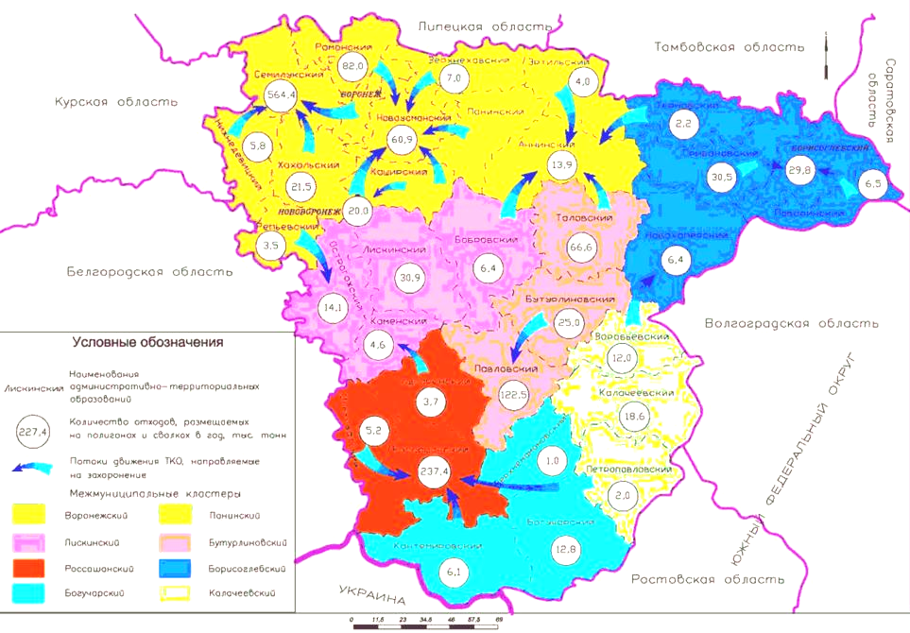

*Объекты культурного наследия.*

На территории Старокриушанского сельского поселения находятся объекты культурного наследия, включенные в Единый государственный реестр объектов культурного наследия народов Российской Федерации представлены в таблице 2.3-1.

Таблица 2.3-1. Объекты культурного наследия, включенные в Единый государственный реестр объектов культурного наследия.

| № п.п. | Наименование объекта | Номер в реестре | Полный адрес | Категория историко-культурного значения | Вид объекта |
| --- | --- | --- | --- | --- | --- |
| 1. | Изба-читальня/Дом купца | 361610517160005 | Воронежская область, Петропавловский район, с. Старая Криуша | Регионального значения | Памятник |
| 2. | Мемориальное кладбище | 361610712060005 | Воронежская область, Петропавловский район, с. Старая Криуша | Регионального значения | Памятник |
| 3. | Церковь Рождества Богородицы | 361510336220005 | Воронежская область, Петропавловский район, село Старая Криуша, ул. Садовая, 70а | Регионального значения | Памятник |
| 4. | Две половецкие каменные бабы | 361740849920006 | Воронежская область, Петропавловский район, село Старая Криуша | Федерального значения | Памятник |

Выявленные объекты культурного наследия представлены в таблице 2.3-2 (основание для включения в перечень ч.1 ст. 17 Федерального закона от 22.10.2014 № 315-ФЗ «О внесении изменений в Федеральный закон «Об объектах культурного наследия (памятниках истории и культуры) народов Российской Федерации» и отдельные законодательные акты Российской Федерации»).

Таблица 2.3-2. Выявленные объекты культурного наследия.

| № п.п. | Наименование объекта | Местоположение |
| --- | --- | --- |
| 1. | Курган 1 у с. Криуша | Воронежская область, Петропавловский район, с.Старая Криуша |
| 2. | Курган 2 у с. Криуша | Воронежская область, Петропавловский район, с.Старая Криуша |
| 3. | Курган 3 у с. Криуша | Воронежская область, Петропавловский район, с.Старая Криуша |
| 4. | Стоянка у с. Криуша | Воронежская область, Петропавловский район, с.Старая Криуша |

*Охрана объектов культурного наследия.*

В целях сохранения объектов культурного наследия устанавливаются границы территории объекта культурного наследия, зоны охраны объекта культурного наследия, включенного в реестр.

Для обеспечения сохранности объектов культурного наследия при выполнении работ по хозяйственному освоению территорий, предусмотренных проектом Генерального плана, на указанных территориях требуется полное или частичное ограничение хозяйственной деятельности. Кроме того, следует учитывать, что в соответствии с требованиями ст. 30 Федерального закона от 25.06.2002 № 73-ФЗ «Об объектах культурного наследия (памятниках истории и культуры) народов РФ» земельные участки, подлежащие хозяйственному освоению, являются объектами историко-культурной экспертизы.

Согласно ст. 36 Федерального закона от 25.06.2002 № 73-ФЗ «Об объектах культурного наследия (памятниках истории и культуры) народов Российской Федерации» необходимо учитывать следующее:

- проектирование и проведение землеустроительных, земляных, строительных, мелиоративных, хозяйственных и иных работ осуществляются при отсутствии на данной территории объектов культурного наследия, включенных в реестр, выявленных объектов культурного наследия, либо при обеспечении заказчиком сохранности расположенных на данной территории объектов культурного наследия;

- в случае обнаружения на территории, подлежащей хозяйственному освоению, объектов, обладающих признаками объекта культурного наследия, в проекты проведения землеустроительных, земляных, строительных, мелиоративных, хозяйственных и иных работ должны быть внесены разделы об обеспечении сохранности обнаруженных объектов до включения данных объектов в реестр в порядке, установленном настоящим Федеральным законом, а действие положений землеустроительной, градостроительной и проектной документации, градостроительных регламентов на данной территории приостанавливается до внесения соответствующих изменений;

- в случае расположения на территории, подлежащей хозяйственному освоению, объектов культурного наследия, включенных в реестр, и выявленных объектов культурного наследия землеустроительные, земляные, строительные, мелиоративные, хозяйственные и иные работы на территориях, непосредственно связанных с земельными участками в границах территории указанных объектов, проводятся при наличии в проектах проведения таких работ разделов об обеспечении сохранности данных объектов культурного наследия или выявленных объектов культурного наследия, получивших положительные заключения государственной экспертизы проектной документации.

Перед выдачей градостроительного плана орган местного самоуправления в порядке межведомственного взаимодействия запрашивает в государственном органе охраны объектов культурного наследия сведения о наличии/отсутствии объектов культурного наследия на земельном участке, подлежащем хозяйственному освоению. Сведения, полученные в порядке межведомственного взаимодействия, в полном объеме вносятся в градостроительный план.

Согласно ст. 14 и 14.1. Федерального закона № 131-ФЗ к полномочиям органов местного самоуправления городского поселения относится охрана объектов культурного наследия (памятников истории и культуры) местного (муниципального) значения, расположенных на территории поселения. Объекты культурного наследия местного значения на территории Старокриушанского сельского поселения отсутствуют.

Согласно Федеральному закону от 25.06.2002 № 73-ФЗ «Об объектах культурного наследия (памятниках истории и культуры) народов Российской Федерации» в случае установления, изменения границ территорий, зон охраны объекта культурного наследия, включенного в реестр, а также в случае принятия решения о включении объекта, обладающего признаками объекта культурного наследия, в перечень выявленных объектов культурного наследия в правила землепользования и застройки вносятся изменения.

Для объектов культурного наследия, выявленных на территории сельского поселения, требуется проведение государственной историко-культурной экспертизы на предмет включения или отказа во включении в единый государственный реестр объектов культурного наследия (памятников истории и культуры) народов Российской Федерации, в дальнейшем - разработка и утверждение проектов границ территории объекта культурного наследия, зон охраны, регистрацией обременений в Управлении Росреестра по Воронежской области.

На территории поселения расположен один объект культурного наследия федерального значения, 3 регионального значения и 4 выявленных памятников археологии. Для объектов культурного наследия не устанавливались границы территории, границы зон охраны и режимы их использования.

*Защитные зоны объектов культурного наследия.*

Защитными зонами объектов культурного наследия являются территории, которые прилегают к включенным в реестр памятникам и ансамблям и в границах, которых в целях обеспечения сохранности объектов культурного наследия и композиционно-видовых связей (панорам) запрещаются строительство объектов капитального строительства и их реконструкция, связанная с изменением их параметров (высоты, количества этажей, площади), за исключением строительства и реконструкции линейных объектов.

Защитные зоны не устанавливаются для объектов археологического наследия, некрополей, захоронений, расположенных в границах некрополей, произведений монументального искусства, а также памятников и ансамблей, расположенных в границах достопримечательного места,

В случае отсутствия утвержденных границ территории объекта культурного наследия, расположенного в границах населенного пункта, границы защитной зоны такого объекта устанавливаются на расстоянии 200 метров от линии внешней стены памятника либо от линии общего контура ансамбля, образуемого соединением внешних точек наиболее удаленных элементов ансамбля, включая парковую территорию.

*Особо охраняемые природные территории.*

На территории сельского поселения отсутствуют особо охраняемые природные территории федерального, регионального и местного значения.

*Земли лесного фонда, границы лесничеств и охотничьих хозяйств.*

В границах территории сельского поселения расположены земли лесного фонда Калачеевского лесничества Воронежской области. В соответствии с Приказом Рослесхоза от 09.04.2009 № 136 «Об определении количества лесничеств на территории Воронежской области и установлении их границ» Калачеевское лесничество расположено на территории трех муниципальных образований – Калачеевского муниципального района, Воробьевского муниципального района, Петропавловского муниципального района.

*Водные объекты.*

По территории сельского поселения протекает река Криуша, протяженность 77 км, относится к Донскому бассейновому округу.

*Зоны с особыми условиями использования территории.*

*Зоны санитарной охраны источников питьевого и хозяйственно-бытового водоснабжения.*

Зоны санитарной охраны источников питьевого и хозяйственно-бытового водоснабжения, в отношении подземных водных объектов зоны специальной охраны устанавливаются в соответствии СанПиН 2.1.4.1110-02 «Зоны санитарной охраны источников водоснабжения и водопроводов питьевого назначения».

Согласно СанПиН 2.1.4.1110-02 для водозабора граница первого пояса зоны санитарной охраны источников питьевого и хозяйственно-бытового водоснабжения устанавливается на расстоянии 50 м, для водонапорной башни граница первого пояса зоны санитарной охраны источников питьевого и хозяйственно-бытового водоснабжения устанавливается на расстоянии 30 м

Информации об установленных зон санитарной охраны источников водоснабжения отсутствует.

*Водоохранные (рыбоохранная) зоны, береговые и прибрежные защитные полосы.*

Водоохранные зоны и прибрежные защитные полосы регламентируются в соответствии со статьей 65 Водного кодекса Российской Федерации от 03.06.2006 № 74-ФЗ. На территории водоохранных зон устанавливается специальный режим осуществления хозяйственной и иной деятельности в целях предотвращения загрязнения, засорения, заиления указанных водных объектов и истощения их вод, а также сохранения среды обитания водных биологических ресурсов и других объектов животного и растительного мира. В границах водоохранных зон устанавливаются прибрежные защитные полосы, на территориях которых вводятся дополнительные ограничения хозяйственной и иной деятельности. Полоса земли вдоль береговой линии водного объекта общего пользования (береговая полоса) предназначается для общего пользования.

река Криуша:

* водоохранная зона реки Криуша – 200 м;
* прибрежная защитная полоса – 30 м;
* береговая полоса – 20 м.

В границах водоохранных зон запрещается:

использование сточных вод для удобрения почв;

размещение кладбищ, скотомогильников, мест захоронения отходов производства и потребления, радиоактивных, химических, взрывчатых, токсичных, отравляющих и ядовитых веществ;

осуществление авиационных мер по борьбе с вредителями и болезнями растений;

движение и стоянка транспортных средств (кроме специальных транспортных средств), за исключением их движения по дорогам и стоянки на дорогах и в специально оборудованных местах, имеющих твердое покрытие.

В границах прибрежных защитных полос наряду с вышеперечисленными ограничениями запрещаются:

распашка земель;

размещение отвалов размываемых грунтов;

выпас сельскохозяйственных животных, организация для них летних лагерей.

*Придорожные полосы автомобильных дорог, для дорог регионального и межмуниципального значения* 25 м за границами населенных пунктов.

*Охранные зоны объектов инженерной и транспортной инфраструктуры*.

ПС 110/35/10 кВ охранная зона – 20 м.

Охранная зона объектов линия электропередач 110 кВ – 20 м.

Охранная зона объектов линия электропередач 35 кВ – 15 м.

Охранная зона объектов линия электропередач 10 кВ – 10 м.

Охранная зона вдоль трасс подземных газопроводов 2 м с каждой стороны,

охранная зона вокруг отдельно стоящих газорегуляторных пунктов - 10 метров.

*Санитарно-защитные зоны.*

Определяются в соответствии с СанПиН 2.2.1/2.1.1.1200-03 «Санитарно-защитные зоны и санитарная классификация предприятий, сооружений и иных объектов. Размеры прогнозируемых санитарно-защитных зон в границах населенных пунктов от 50 до 100 м, за границами – до 1000 м.

В соответствии с СанПиН 2.2.1/2.1.1.1200-03 В санитарно-защитной зоне не допускается размещать: жилую застройку, включая отдельные жилые дома, ландшафтно-рекреационные зоны, зоны отдыха, территории курортов, санаториев и домов отдыха, территорий садоводческих товариществ и коттеджной застройки, коллективных или индивидуальных дачных и садово-огородных участков, а также других территорий с нормируемыми показателями качества среды обитания; спортивные сооружения, детские площадки, образовательные и детские учреждения, лечебно-профилактические и оздоровительные учреждения общего пользования.

В санитарно-защитной зоне и на территории объектов других отраслей промышленности не допускается размещать объекты по производству лекарственных веществ, лекарственных средств и (или) лекарственных форм, склады сырья и полупродуктов для фармацевтических предприятий; объекты пищевых отраслей промышленности, оптовые склады продовольственного сырья и пищевых продуктов, комплексы водопроводных сооружений для подготовки и хранения питьевой воды, которые могут повлиять на качество продукции.

Допускается размещать в границах санитарно-защитной зоны промышленного объекта или производства:

- нежилые помещения для дежурного аварийного персонала, помещения для пребывания работающих по вахтовому методу (не более двух недель), здания управления, конструкторские бюро, здания административного назначения, научно-исследовательские лаборатории, поликлиники, спортивно-оздоровительные сооружения закрытого типа, бани, прачечные, объекты торговли и общественного питания, мотели, гостиницы, гаражи, площадки и сооружения для хранения общественного и индивидуального транспорта, пожарные депо, местные и транзитные коммуникации, ЛЭП, электроподстанции, нефте- и газопроводы, артезианские скважины для технического водоснабжения, водоохлаждающие сооружения для подготовки технической воды, канализационные насосные станции, сооружения оборотного водоснабжения, автозаправочные станции, станции технического обслуживания автомобилей.

В санитарно-защитной зоне объектов пищевых отраслей промышленности, оптовых складов продовольственного сырья и пищевой продукции, производства лекарственных веществ, лекарственных средств и (или) лекарственных форм, складов сырья и полупродуктов для фармацевтических предприятий, допускается размещение новых профильных, однотипных объектов, при исключении взаимного негативного воздействия на продукцию, среду обитания и здоровье человека.

Санитарно-защитная зона или какая-либо ее часть не может рассматриваться как резервная территория объекта и использоваться для расширения промышленной или жилой территории без соответствующей обоснованной корректировки границ санитарно-защитной зоны.

Установленных санитарно-защитных зон на территории поселения нет.

*Зоны затопления и подтопления, зоны берегообрушения.*

Территория сельского поселения подтверждена затоплению и подтоплению. Сведения о наличии утвержденных зон затопления и подтопления паводковыми водами на территории сельского поселения отсутствуют, в настоящее время ведется работа по установлению границ зон затопления и подтопления на территории поселения.

Сведений о границах территорий, подверженных берегообрушению (оползневым процессам) нет.

## 3. Оценка возможного влияния планируемых для размещения объектов местного значения поселения на комплексное развитие территории.

Для реализации комплексного развития территории, планируется размещение объектов местного значения сельского поселения, необходимых для обеспечения минимального нормируемого уровня обслуживания на срок до 2039 года.

Таблица 3-1. Оценка возможного влияния планируемых для размещения объектов местного значения

| Номер  объ-екта  на карте | Наименование объекта | Местоположение /  функциональная зона | Оценка условий создания объекта местного значения | | | Оценка влияния на комплексное развитие территории |
| --- | --- | --- | --- | --- | --- | --- |
| Оценка соответствия параметрам функциональной зоны | Наличие ограничений использования территории, включая прогнозиру-емые ограничения | Обеспечен-ность транспортной и (или) инженерной инфраструктурой |
| МП-1 | Реконструкция разводящей системы водоснабжения:  с. Старая Криуша, ул. Мира, ул. Молодежная, ул. Солнечная, ул. Огнева,ул.40 лет Октября, ул. Ленина, ул. Колхозная, ул. Садовая, ул. Советская; | с. Старая Криуша, ул. Мира, ул. Молодежная, ул. Солнечная, ул. Огнева, ул. 40 лет Октября, ул. Ленина, ул. Колхозная, ул. Садовая, ул. Советская / - | Соответствует | Охранная зона инженерных коммуникаций | Обеспечена | Улучшение комфортности проживания населения, обеспечение водоснабжением население, повышение уровня энергосбережения |
| МП-2 | Строительство новых напорно-регулирующих сооружений, скважин в с. Старая Криуша, ул. 1 Мая, на территории мясомолочного комплекса, пер. Комсомольский, северная часть села на возвышенности (2 накопительных резервуара питьевого водоснабжения и 2 скважины), в южной части, за границей с. Старая Криуша (1 накопительный резервуар питьевого водоснабжения и 2 скважины), ул. Ленина- ул. Мира | с. Старая Криуша, ул. 1 Мая, на территории мясомолочного комплекса, пер. Комсомольский, северная часть села на возвышенности, в южной части, за границей с. Старая Криуша, ул. Ленина, ул. Мира / зона инженерной инфраструктуры | Соответствует | Зоны санитарной охраны источников водоснабже-ния, охранная зона инженерных коммуникаций | Обеспечена | Улучшение комфортности проживания населения, обеспечение водоснабжением население, повышение уровня энергосбережения |
| МП-3 | Реконструкция и строительство магистральных водоводов, которые обеспечивают подачу воды во внутриквартальные сети для подачи воды потребителям в с. Старая Криуша | с. Старая Криуша / - | Соответствует | Охранная зона инженерных коммуникаций | Обеспечена | Улучшение комфортности проживания населения, обеспечение водоснабжением население, повышение уровня энергосбережения |
| МП-4 | Строительство водопроводной сети | с. Старая Криуша / - | Соответствует | Охранная зона инженерных коммуникаций | Обеспечена | Улучшение комфортности проживания населения, обеспечение водоснабжением население, повышение уровня энергосбережения |
| МП-5 | Устройство ливневой канализации по улицам села. | с. Старая Криуша, пер. Октябрьский, ул. Садовая, ул. Мира, ул. Ленина, ул. Дровалева / - | Соответствует | Охранная зона инженерных коммуникаций | Обеспечена | Развитие благоустройства территории населенного пункта и комфортности проживания для населения |
| МП-6 | Строительство сетей газоснабжения для жилищного фонда | с. Старая Криуша / - | Соответствует | Охранная зона инженерных коммуникаций | Обеспечена | Улучшение комфортности проживания населения, обеспечение газоснабжением население, повышение уровня энергосбережения |
| МП-7 | Перевод котельных общественно-деловых и производственных зданий на газовое топливо. | с. Старая Криуша / - | Соответствует | Охранная зона инженерных коммуникаций | Обеспечена | Улучшение комфортности проживания населения, развитие энергосбережения |
| МП-8 | Проведение поэтапной реконструкции действующих линий электропередачи. | с. Старая Криуша / - | Соответствует | Охранная зона инженерных коммуникаций | Обеспечена | Улучшение комфортности проживания населения, развитие энергосбережения |
| МП-9 | Вынос имеющихся линий электропередачи из зоны жилой застройки в зону инженерной и транспортной инфраструктур | с. Старая Криуша / - | Соответствует | Охранная зона инженерных коммуникаций | Обеспечена | Улучшение комфортности проживания населения, рациональное использование территории |
| МП-10 | Обустройство спортивных площадок | с. Старая Криуша, ул. Садовая, ул. Ленина, ул. Солнечная /  Рекреационная зона | Соответствует | Не предусмотрено | Обеспечена | Создание условий для занятий физической культурой и спортом для населения |
| МП-11 | Строительство гидротехнического сооружения, регулирующего уровень р. Криуша | с. Старая Криуша / - | Соответствует | Не предусмотрено | Обеспечена | Защита территории от затопления |
| МП-12 | Строительство защитной дамбы обвалования | с. Старая Криуша / - | Соответствует | Не предусмотрено | Обеспечена | Защита территории от затопления |

## 4. Сведения о видах, назначении и наименованиях, планируемых для размещения на территориях поселения объектов федерального значения, объектов регионального значения, их основные характеристики, местоположение, характеристики зон с особыми условиями использования территорий.

### 4.1. Сведения о видах, назначении и наименованиях, планируемых для размещения на территориях поселения объектов федерального значения.

Схемами территориального планирования Российской Федерации в области транспорта (распоряжение Правительства РФ от 19.03.2013 № 384-р «Об утверждении схемы территориального планирования Российской Федерации в области федерального транспорта (железнодорожного, воздушного, морского, внутреннего водного транспорта) и автомобильных дорог федерального значения», Распоряжение Правительства РФ от 06.05.2015 № 816-р «Об утверждении схемы территориального планирования Российской Федерации в области федерального транспорта (в части трубопроводного транспорта») размещение объектов федерального значения на территории Старокриушанского сельского поселения не планируется.

Схемой территориального планирования Российской Федерации в области обороны страны и безопасности государства (Схема территориального планирования Российской Федерации в области обороны страны и безопасности государства, утверждена Указом Президента Российской Федерации от 10 декабря 2015 г. № 615сс) размещение объектов федерального значения на территории Старокриушанского сельского поселения не планируется.

Схемой территориального планирования Российской Федерации в области энергетики (Распоряжение Правительства РФ от 01.08.2016 № 1634-р «Об утверждении схемы территориального планирования Российской Федерации в области энергетики») размещение объектов федерального значения на территории Петропавловского сельского поселения не планируется.

Схемой территориального планирования Российской Федерации в области высшего образования (Распоряжение Правительства РФ от 26 февраля 2013 № 247-р «Об утверждении схемы территориального планирования Российской Федерации в области высшего профессионального образования») размещение объектов федерального значения на территории Старокриушанского сельского поселения не планируется.

Схемой территориального планирования Российской Федерации в области здравоохранения (Распоряжение Правительства РФ от 28.12.2012 № 2607-р «Об утверждении схемы территориального планирования Российской Федерации в области здравоохранения») размещение объектов федерального значения на территории Старокриушанского сельского поселения не планируется.

### 4.2. Сведения о видах, назначении и наименованиях, планируемых для размещения на территориях поселения объектов регионального значения.

В соответствии со Схемой территориального планирования Воронежской области, утвержденной постановлением Правительства Воронежской области от 05.03.2009 № 158 «Об утверждении Схемы территориального планирования Воронежской области» (в ред. 26.12.2018) на территории сельского поселения планируются к размещению объекты регионального значения, они включены в перечень мероприятий по территориальному планированию Воронежской области.

Таблица 4.2-1. Мероприятия по строительству, реконструкции и капитальному ремонту объектов Воронежской области.

| № п.п.* | Наименование мероприятия | Прогнозируемый ввод мощности | Срок выполнения | № на карте |
| --- | --- | --- | --- | --- |
| 1 | 2 | 3 | 4 | 5 |
| Мероприятия по строительству и реконструкции объектов водоснабжения и водоотведения Воронежской области (III-ЧВ) | | | | |
| 122. | Водоснабжение с. Старая Криуша, Петропавловский муниципальный район | 22 км | Расчетный срок | III-ЧВ-21-1 |
| Мероприятия по развитию агропромышленного комплекса Воронежской области. Производство сельскохозяйственной продукции (V-СХ) | | | | |
| 31. | Создание и развитие сельскохозяйственного животноводческого племенного хозяйства по развитию КРС мясной абердин-ангусской породы, ООО «Зеленый луг», Петропавловский муниципальный район | - | 2012-2018 | V-СХ-21-1 |

* - нумерация пунктов приведена в соответствии с постановлением правительства Воронежской области от 05.03.2009 № 158

## 5. Сведения о видах, назначении и наименованиях, планируемых для размещения на территории поселения, входящего в состав муниципального района, объектов местного значения муниципального района, их основные характеристики, местоположение, характеристики зон с особыми условиями использования территорий.

Таблица 5-1. Сведения о видах, назначении и наименованиях, планируемых для размещения на территории поселения, входящего в состав муниципального района, объектов местного значения муниципального района, их основные характеристики, местоположение, характеристики зон с особыми условиями использования территорий.

| Номер  объ-екта  на карте | Наименование объекта | Местоположение объекта / функциональная зона | Основные характе-ристики объекта | Основное назначение объекта | Характери-стики зон с особыми условиями использования территорий |
| --- | --- | --- | --- | --- | --- |
| МР-1 | Строительство дома престарелых | с. Старая Криуша, ул. Ленина /  Общественно-деловая зона | Нет данных | Обеспече-ние населения социаль-ными услугами | Не предусмотрено |
| МР-2 | Строительство современного информацион-но-библиотеч-ного центра в с. Старая Криуша с помещениями для новой детской библиотеки | с. Старая Криуша, ул. Ленина /  Общественно-деловая зона | Нет данных | Развитие библиотеч-ного обсуживания для населения | Не предусмотрено |
| МР-3 | Строительство многофункциональных культурно-спортивных центров для детей и молодежи в с. Старая Криуша | с. Старая Криуша, ул. Ленина /  Общественно-деловая зона | Нет данных | Развитие объектов культуры для населения | Не предусмотрено |
| МР-4 | Строительство спортивного стадиона в с. Старая Криуша | с. Старая Криуша, ул. Мира / Общественно-деловая зона | Нет данных | Развитие объектов спорта для населения | Не предусмотрено |
| МР-5 | Обустройство сквера в с. Старая Криуша, ул. Садовая | с. Старая Криуша, ул. Садовая /  Зона рекреационного назначения | Нет данных | Развитие благоустройства территории | Не предусмотрено |
| МР-6 | Строительство канализационных очистных сооружений в с. Старая Криуша | с. Старая Криуша / Зона инженерной инфраструктуры | Нет данных | Обеспечен-ие водоотведением населения | Санитарно-защитная зона |
| МР-7 | Строительство административно-жилого комплекса для участкового | с. Старая Криуша, ул. Ленина / Общественно-деловая зона | Нет данных | Обеспечение жильем отдельных категорий граждан | Не предусмотрено |
| МР-8 | Строительство торгового центра в с. Старая Криуша | с. Старая Криуша, ул. Ленина / Общественно-деловая зона | Нет данных | Развитие торговли | Не предусмотрено |
| МР-9 | Строительство рыночной площади в с. Старая Криуша | с. Старая Криуша, ул. Ленина / Общественно-деловая зона | Нет данных | Развитие торговли | Не предусмотрено |
| МР-10 | Обустройство части ул. Мира в с. Старая Криуша | с. Старая Криуша, ул. Мира / - | Нет данных | Развитие благоустройства территории | Не предусмотрено |
| МР-11 | Обустройство части ул. Молодежная в с. Старая Криуша | с. Старая Криуша, ул. Молодежная / - | Нет данных | Развитие благоустройства территории | Не предусмотрено |
| МР-12 | Обустройство части ул. Садовая в с. Старая Криуша | с. Старая Криуша, ул. Садовая / - | Нет данных | Развитие благоустройства территории | Не предусмотрено |
| МР-13 | Обустройство части пер. Октябрьский в с. Старая Криуша | с. Старая Криуша, пер. Октябрьский / - | Нет данных | Развитие благоустройства территории | Не предусмотрено |
| МР-14 | Строительство мусоросортировочного завода и полигона ТКО | Старокриушанское сельское поселение / - | Нет данных | Обеспечение переработки ТКО | Санитарно-защитная зона |
| МР-15 | Строительство дома культуры в с. Старая Криуша | с. Старая Криуша, ул. Ленина / Общественно-деловая зона | Нет данных | Развитие объектов культуры для населения | Не предусмотрено |
| МР-16 | Реконструкция систем водоснабжения в с. Старая Криуша | с. Старая Криуша / - | Нет данных | Обеспе-чение водоснаб-жением населения | Охранная зона инженерных коммуникаций |
| МР-17 | Реконструкция систем водоснабжения | Поселок совхоза «Труд», Посёлок 1-го отделения совхоза  «Старокриушанский», хутор Березовый / - | Нет данных | Обеспе-чение население водоснаб-жением | Охранная зона инженерных коммуникаций |

## 6. Перечень и характеристика основных факторов риска возникновения чрезвычайных ситуаций природного и техногенного характера.

### 6.1. Краткое описание территории.

Топографо-геодезические условия. Старокриушанское сельское поселение расположено в Петропавловском районе Воронежской области. На территории поселения находится 4 населенных пункта: село Старая Криуша, посёлок 1-го отделения совхоза «Старокриушанский», хутор Березовый, посёлок совхоза «Труд» с административным центром - село Старая Криуша.

Инженерно-геологические условия. Территория сельского поселения ограниченно благоприятна для строительства, в связи с развитием экзогенных геологических процессов.

Климатические условия. Сведения о климатических условиях поселения указаны в п. 2.1.4. Природно-климатические условия данных материалов по обоснованию генерального плана.

Транспортная и инженерная инфраструктура. Объекты транспортной инфраструктуры федерального значения (крупные железнодорожные и автомобильные мосты, железнодорожные узлы, крупные транспортные объекты) на территории поселения отсутствуют.

На территории располагаются объекты транспортной инфраструктуры регионального значения - дороги общего пользования регионального или межмуниципального значения, общая протяженность которых составляет 32,1км.

20 ОП РЗ Н 4-22 «Новобогородицкое – Старая Криуша», 20 ОП РЗ Н 5-22 «Старая Криуша – Краснофлотское», 20 ОП РЗ Н 6-22 «Старая Криуша – Краснофлотское – пос. с-за Труд», 20 ОП РЗ Н В 47-0 «Калач – Старая Криуша» – п. 1-го отд. свх. «Старокриушанский» относятся к IV категории автомобильных дорог. 20 ОП РЗ Н В25-0 «Калач – Старая Криуша» относятся к III категории автомобильных дорог.

*Данные о площади, характере застройки, численности населения.*

Общая площадь территории в границах сельского поселения составляет 28285,21 га. Численность населения на 01.01.2019 г. составила 2212 человек. На территории преимущественно расположены здания и сооружения, относящиеся к III и IV категории.

*Наличие территорий, отнесенных к группам по ГО и организаций, отнесенных к категориям по ГО.* Территория сельского поселения не отнесена к категории по гражданской обороне.

Территория сельского поселения не находится в пределах возможного опасного радиоактивного заражения. Петропавловское сельское поселение расположено в 177 км от Нововоронежской АЭС за пределами 30 км зоны наблюдения, поэтому анализ возможных последствий аварий на Нововоронежской АЭС не рассматривается.

Территория сельского поселения находится вне зоны вероятного катастрофического затопления.

### 6.2. Оценка возможного влияния планируемых для размещения объектов использования атомной энергии, опасных производственных объектов, особо опасных, технически сложных и уникальных объектов местного значения поселения на комплексное развитие территории с точки зрения потенциальной опасности указанных объектов.

На территории сельского поселения не планируются к размещению объекты использования атомной энергии, опасных производственных объектов, особо опасных, технически сложных и уникальных объектов местного значения поселения

### 6.3. Перечень и характеристика основных факторов риска возникновения чрезвычайных ситуаций природного и техногенного характера.

*6.3.1. Перечень возможных источников ЧС природного характера, которые могут оказывать воздействие на проектируемую территорию.*

Опасные природные процессы (землетрясения, оползни, сели, лавины, переработка берегов, карст, суффозия, просадочность пород, наводнения, подтопления, эрозия, ураганы, смерчи, цунами и другие) не наблюдаются.

Климатические воздействия на территории сельского поселения не представляют непосредственной опасности для жизни и здоровья людей.

Территория не относится к зоне опасных сейсмических воздействий (по карте общего сейсмического районирования территории Российской Федерации - землетрясения до 6 баллов).

Возможным источником чрезвычайной ситуации на территории сельского поселения могут быть:

1. Сильный ветер – скорость ветра при порывах 25 м/сек. и более;
2. Сильный туман – видимость 50 м и менее;
3. Сильный мороз минимальная температура воздуха -30ºС и ниже;
4. Сильная жара – максимальная температура воздуха +36ºС и более;
5. Крупный град – диаметр градин 15 мм и более;
6. Сильный снегопад – количество осадков 47 мм и более. за 12 часов и менее;
7. Сильная метель – выпадение снега в сочетании с сильным ветром в течении суток, скоростью 15 м/сек. и более;
8. Сильный гололед – отложение на проводах диаметром 20 мм и более;
9. Ландшафтные пожары.

*6.3.2. Перечень источников ЧС техногенного характера на проектируемой территории, а также вблизи* указанной территории.

Аварии на потенциально опасных объектах.

*Пожаровзрывоопасные объекты*. На территории с. Старая Криуша имеются автозаправочные станции. При утечке бензина радиус зоны возможного поражения может составить до 300 м.

*Объекты трубопроводного транспорта при транспортировке опасных веществ*. На территории сельского поселения расположен газопровод распределительный среднего давления. При аварийном повреждении подземного газопровода образуется локальная зона загазованности непосредственно в месте разгерметизации. При этом не создаются условия для самозажигания струи газа. Возгорание возможно лишь в случае попадания в зону утечки источника инициирования зажигания. При аварии на газопроводе среднего давления зоны поражения составят до 35 м.

Аварии на транспорте при перевозке опасных грузов.

При авариях на автомобильном транспорте на автомобильных дорогах регионального значения

* утечка СУГ при максимальном количестве опасных веществ, участвующих в аварии 15 м3. Радиус зоны возможного поражения составит до 350 м;
* утечка бензина при максимальном количестве опасных веществ, участвующих в аварии 20 тонн. Радиус зоны возможного поражения составить от 150 м;

*6.3.3. Перечень возможных источников ЧС биолого-социального характера на проектируемой территории.*

На территории сельского поселения расположены скотомогильники. В соответствии с «Ветеринарно-санитарными правилами сбора, утилизации и уничтожения биологических отходов», утверждёнными Главным государственным ветеринарным инспектором Российской Федерации от 4 декабря 1995 г. № 13-7-2/469, биологические отходы подлежат утилизации путём переработки на ветеринарно-санитарных утилизационных заводах, обеззараживания в биотермических ямах, уничтожения сжиганием или захоронения в специально отведённых местах. Размер санитарно-защитной зоны от скотомогильника до - жилых, общественных зданий, животноводческих ферм (комплексов) - 1000 м.

*6.3.4. Перечень мероприятий по обеспечению пожарной безопасности.*

На территории преимущественно расположены здания и сооружения, относящиеся к III и IV категории. Время развития пожара может составлять от 0,5 часа до 1 часа. Продолжительность пожара может составлять до 5 часов. Ближайшая пожарно-спасательная часть находится в с. Старая Криуша.

Для борьбы с ландшафтными пожарами имеется место для хранения средств инженерного обеспечения и аварийно-спасательного инструмента расположенное в административном центре в с. Петропавловка.

6.4. Мероприятия по защите возникновения чрезвычайных ситуаций.

Для снижения риска возможных негативных последствий чрезвычайных ситуаций расчистка русла реки Криуша с созданием сооружений в целях защиты от подтопления и затопления, а также регулирования уровня воды в реке Криуша.

Для уменьшения частоты возникновения и снижения размеров последствий аварийных ситуаций предполагаются следующие мероприятия: постоянный контроль со стороны государственных надзорных органов за содержанием в исправности зданий, сооружений и коммуникаций;

- своевременное техническое обслуживание, проведение текущих и плановых ремонтов;

- контроль выполнения правил противопожарной и промышленной безопасности.

Инженерно-технические мероприятия по гражданской обороне.

Для оповещения и информирования населения используются сети проводного радио и телевещания. Оповещение населения, не охваченного техническими средствами централизованного оповещения, осуществляется с использованием мобильных средств оповещения.

## 7. Перечень земельных участков, которые включаются в границы населенных пунктов, входящих в состав поселения, или исключаются из границы населенных пунктов.

### 7.1. Перечень земельных участков, которые включаются в границы населенных пунктов, входящих в состав поселения.

Земельные участки, которые включаются в границы населенных пунктов отсутствуют.

### 7.2. Перечень земельных участков, которые исключаются из границы населенных пунктов, входящих в состав поселения.

В таблице 7.2-1 приведен перечень земельных участков, которые исключаются из границы населенных пунктов, входящих в состав поселения.

Таблица 7.2-1. Перечень земельных участков, которые исключаются из границы населенных пунктов.

| № п.п. | Кадастровый номер | Площадь земельного участка, м2 | Планируемая категория земель | Цель планируемого использования |
| --- | --- | --- | --- | --- |
| 1. 1 | 36:22:0000000:232 |  | Земли промышленности, энергетики, транспорта, связи, радиовещания, телевидения, информатики, земли для обеспечения космической деятельности, земли обороны, безопасности и земли иного специального назначения | для размещения и эксплуатации ВЛ-110кВ |
|  | 36:22:0000000:2472 |  | Земли промышленности, энергетики, транспорта, связи, радиовещания, телевидения, информатики, земли для обеспечения космической деятельности, земли обороны, безопасности и земли иного специального назначения | на земельном участке расположено сооружение ВЛ-10 кВ №6 ПС Ст.Криуша |

### 7.3. Перечень земельных участков, которые переводятся из одной категории земель в другую категорию земель.

В таблице 7.3-1 приведен перечень земельных участков, которые, согласно ранее разработанному генеральному плану, фактически находясь в границах населенных пунктов, относились к иной категории земель.

Таблица 7.3-1. Перечень земельных участков для перевода в категорию земли населенных пунктов.

| № п.п. | Кадастровый номер | Площадь земельного участка, м2 | Планируемая категория земель | Цель планируемого использования |
| --- | --- | --- | --- | --- |
| 1. | 36:22:3200004:22 | 40000 | Земли населенных пунктов | Под животноводческий комплекс |
| 2. | 36:22:3300004:95 | 51604 | Земли населенных пунктов | Для сельскохозяйственного использования |
| 3. | 36:22:3300004:100 | 6500 | Земли населенных пунктов | Земельные участки, занятые объектами сельскохозяйственного назначения и предназначенные для ведения сельского хозяйства, объектов сельскохозяйственного назначения |
| 4. | 36:22:3300004:43 | 35900 | Земли населенных пунктов | Для эксплуатации объектов сельского хозяйства и сельскохозяйственного производства |
| 5. | 36:22:3300003:62 | 85678 | Земли населенных пунктов | Для размещения и эксплуатации объектов, связанных с сельскохозяйственным производством |
| 6. | 36:22:3300003:8 | 84304 | Земли населенных пунктов | Для размещения производственной базы |
| 7. | 36:22:3300003:82 | 17978 | Земли населенных пунктов | Для сельскохозяйственного использования |
| 8. | 36:22:3300003:7 | 5921 | Земли населенных пунктов | Для размещения производственной базы |

## 8. Сведения об утвержденных предметах охраны и границах территорий исторических поселений федерального значения и исторических поселений регионального значения.

На территории сельского поселения нет утвержденных предметов охраны, поселение не относится к территории исторического поселения.

Сведения об объектах культурного наследия, включенных в Единый государственный реестр объектов культурного наследия народов Российской Федерации указаны в пункте 2.2. абзац «Объекты культурного наследия» данных материалов по обоснованию генерального плана.

## 9. Карты материалов по обоснованию генерального плана.

Материалы по обоснованию генерального плана Старокриушанского сельского поселения Петропавловского муниципального района Воронежской области содержит карты:

Карта 1. Карта существующего состояния территории.

Карта 1.1 Карта существующего состояния территории. Фрагменты на территории населенных пунктов.

Карта 2. Карта ограничений использования территории.

Карта 2.2 Карта ограничений использования территории. Фрагменты на территории населенных пунктов.

Карта 3. Карта территорий, подверженных риску возникновения чрезвычайных ситуаций природного и техногенного характера.

## 10. Исходные данные для подготовки проекта генерального плана.

1. Градостроительный кодекса Российской Федерации от 29.12.2004 № 190-ФЗ;
2. Земельный кодекс Российской Федерации от 25.10.2001 № 136-ФЗ;
3. Жилищный кодекс Российской Федерации от 29.12.2004 № 188-ФЗ;
4. Водный кодекс Российской Федерации от 03.06.2006 № 74-ФЗ;
5. Лесной кодекс Российской Федерации от 04.12.2006 № 200-ФЗ;
6. Воздушный кодекс Российской Федерации от 19.03.1997 № 60-ФЗ;
7. Федеральный закон от 25.06.2002 №73 «Об объектах культурного наследия (памятниках истории и культуры) народов Российской Федерации».
8. Закон Российской Федерации от 21.02.1992 № 2395-1 «О недрах»;
9. Федеральный закон от 06.10.2003 №131-ФЗ «Об общих принципах организации местного самоуправления в Российской Федерации»;
10. Федеральный закон от 30.03.1999 № 52-ФЗ «О санитарно-эпидемиологическом благополучии населения»;
11. Федеральный закон РФ от 09.02.2009 № 8-ФЗ «Об обеспечении доступа к информации о деятельности государственных органов и органов местного самоуправления»;
12. Федеральный закон от 08.11.2007 № 257-ФЗ «Об автомобильных дорогах и дорожной деятельности в Российской Федерации»;
13. Федеральный закон «О введении в действие Градостроительного кодекса Российской Федерации» от 29.12.2004 № 191-ФЗ
14. Федеральный закон «О введении в действие Земельного кодекса Российской Федерации» от 25.10.2001 № 137-ФЗ;
15. Федеральный закон от 03.06.2006 № 73-ФЗ «О введении в действие Водного кодекса Российской Федерации»;
16. Федеральный закон от 04.12.2006 № 201-ФЗ «О введении в действие Лесного кодекса Российской Федерации»;
17. Федеральный закон от 21.12.1994 № 68-ФЗ «О защите населения и территорий от чрезвычайных ситуаций природного и техногенного характера»;
18. Федеральный закон от 21.12.1994 № 69-ФЗ «О пожарной безопасности»;
19. Федеральный закон от 22.07.2008 № 123-ФЗ «Технический регламент о требованиях пожарной безопасности»;
20. Федеральный закон от 12.02.1998 № 28-ФЗ «О гражданской обороне»;
21. Федеральный закон от 15.02.1995 № 33-ФЗ «Об особо охраняемых природных территориях»;
22. Федеральный закон от 10.01.2002 № 7-ФЗ «Об охране окружающей среды»;
23. Федеральный закон от 08.11.2007 № 257-ФЗ «Об автомобильных дорогах и о дорожной деятельности в российской федерации и о внесении изменений в отдельные законодательные акты Российской Федерации»;
24. Сведения из федеральной государственной информационная система территориального планирования;
25. Сведения из Федеральной службы государственной статистики Российской Федерации;
26. Сведения из государственного кадастра недвижимости;
27. Сведения из Единого государственного реестра объектов культурного наследия (памятников истории и культуры) народов Российской Федерации;
28. Сведения из Федеральной информационной адресной системы;
29. Приказ Минрегиона России от 26.05.2011 № 244 «Об утверждении Методических рекомендаций по разработке проектов генеральных планов поселений и городских округов» в части не противоречащей федеральному законодательству (в том числе Градостроительному кодексу РФ от 29.12.2004 №190-ФЗ);
30. Приказ Минэкономразвития России от 09.01.2018 № 10 «Об утверждении Требований к описанию и отображению в документах территориального планирования объектов федерального значения, объектов регионального значения, объектов местного значения и о признании утратившим силу приказа Минэкономразвития России от 7 декабря 2016 г. № 793»;
31. Постановление Правительства Российской Федерации от 24.02.2009 № 160 «О порядке установления охранных зон объектов электросетевого хозяйства и особых условий использования земельных участков, расположенных в границах таких зон»;
32. Постановление Главного государственного санитарного врача РФ от 25.09.2007 № 74 «О введении в действие новой редакции санитарно-эпидемиологических правил и нормативов СанПиН 2.2.1/2.1.1.1200-03 «Санитарно-защитные зоны и санитарная классификация предприятий, сооружений и иных объектов»;
33. СанПиН 2.1.4.1110-02 «Зоны санитарной охраны источников водоснабжения и водопроводов питьевого назначения»;
34. СП 42.13330.2016. Свод правил. Градостроительство. Планировка и застройка городских и сельских поселений. Актуализированная редакция СНиП 2.07.01-89*;
35. СП 42.13330.2011. Свод правил. Градостроительство. Планировка и застройка городских и сельских поселений. Актуализированная редакция СНиП 2.07.01-89*;
36. СНиП 2.07.01-89*. Градостроительство. Планировка и застройка городских и сельских поселений;
37. СНиП 2.01.51-90. Инженерно-технические мероприятия гражданской обороны;
38. СП 165.1325800.2014 Инженерно-технические мероприятия по гражданской обороне. Актуализированная редакция СНиП 2.01.51-90;
39. СП 131.13330.2012 Строительная климатология. Актуализированная редакция СНиП 23-01-99*;
40. Приказ Минрегиона России от 30.06.2012 № 275 «Об утверждении свода правил СП 131.13330.2012 «СНиП 23-01-99* «Строительная климатология»
41. Приказ Минэкономразвития России от 23.11.2018 № 650 «Об установлении формы графического описания местоположения границ населенных пунктов, территориальных зон, особо охраняемых природных территорий, зон с особыми условиями использования территории, формы текстового описания местоположения границ населенных пунктов, территориальных зон, требований к точности определения координат характерных точек границ населенных пунктов, территориальных зон, особо охраняемых природных территорий, зон с особыми условиями использования территории, формату электронного документа, содержащего сведения о границах населенных пунктов, территориальных зон, особо охраняемых природных территорий, зон с особыми условиями использования территории, и о признании утратившими силу приказов Минэкономразвития России от 23 марта 2016 г. № 163 и от 4 мая 2018 г. № 236»;
42. СП 11-112-2001 «Порядок разработки и состав раздела «Инженерно-технические мероприятия гражданской обороны. Мероприятия по предупреждению чрезвычайных ситуаций» градостроительной документации для территорий городских и сельских поселений, других муниципальных образований»;
43. Закон Воронежской области от 07.07.2006 № 61-ОЗ «О регулировании градостроительной деятельности в Воронежской области».
44. Закон Воронежской области от 15.10.2004 № 63-ОЗ «Об установлении границ, наделении соответствующим статусом, определении административных центров отдельных муниципальных образований Воронежской области»;
45. Постановление Администрации Воронежской области от 30.12.2005 №1239 «Об утверждении критериев отнесения автомобильных дорог к автомобильным дорогам общего пользования регионального или межмуниципального значения Воронежской области»
46. Постановление Правительства Воронежской области от 05.03.2009 №158 «Об утверждении схемы территориального планирования Воронежской области»;
47. Решение Совета народных депутатов Старокриушанского сельского поселения Петропавловского муниципального района Воронежской области от 28.12.2011 № 22 «Об утверждении генерального плана Старокриушанского сельского поселения»;
48. Решение Совета народных депутатов Старокриушанского сельского поселения Петропавловского муниципального района Воронежской области от 09.06.2012 г. № 12 Правила землепользования и застройки Петропавловского муниципального района Воронежской области
49. Устав Старокриушанского сельского поселения Петропавловского муниципального района Воронежской области.
50. Решение Совета народных депутатов Старокриушанского сельского поселения Петропавловского муниципального района Воронежской области от 06.12.2012 № 24 «Об утверждении местных нормативов градостроительного проектирования Старокриушанского сельского поселения».
51. Постановление администрации Старокриушанского сельского поселения Петропавловского муниципального района Воронежской области от 29.08.2017 № 23 «О продлении срока реализации и внесении изменений в муниципальную программу Старокриушанского сельского поселения Петропавловского муниципального района Воронежской области «Развитие местного самоуправления Старокриушанского сельского поселения на 2014-2019 годы»;
52. Проект постановления администрации Старокриушанского сельского поселения Петропавловского муниципального района Воронежской области «Об утверждении муниципальной программы Старокриушанского сельского поселения «Формирование комфортной городской среды» на 2018-2022 годы»;
53. Постановление администрации Старокриушанского сельского поселения Петропавловского муниципального района Воронежской области от 03.07.2017 № 71 «Об утверждении Программы комплексного развития социальной инфраструктуры Старокриушанского сельского поселения Петропавловского муниципального района Воронежской области на 2017-2030 годы»;
54. Решение Совета народных депутатов Старокриушанского сельского поселения Петропавловского муниципального района Воронежской области от 12.08.2011 № 15 «Об утверждении Программы «Комплексное развитие систем коммунальной инфраструктуры Старокриушанского сельского поселения Петропавловского муниципального района Воронежской области на период 2012-2020 годов»;
55. Решение Совета народных депутатов Старокриушанского сельского поселения Петропавловского муниципального района Воронежской области от 07.08.2017 № 24 «Об утверждении Программы комплексного развития социальной инфраструктуры Старокриушанского сельского поселения Петропавловского муниципального района Воронежской области на 2017-2030 годы»;
56. Решение Совета народных депутатов Старокриушанского сельского поселения Петропавловского муниципального района Воронежской области от 07.08.2017 № 25 «О принятии программы комплексного развития транспортной инфраструктуры Старокриушанского сельского поселения Петропавловского муниципального района Воронежской области на 2017 – 2030 годы»;
57. Социально-экономический паспорт муниципального образования (по состоянию на 01.01.2019);
58. Паспорт Старокриушанского сельского поселения (по состоянию на 01.01.2018);
59. Официальный сайт администрации Петропавловского муниципального района Воронежской области https://petropavlmr.ru;
60. Официальный сайт администрации Старокриушанского сельского поселения Петропавловского муниципального района Воронежской области https://starokriush.ru;
61. ГИС атлас «Недра-России» http://atlaspacket.vsegei.ru/
62. Письмо Главного управления Министерства Российской Федерации   
    по делам гражданской обороны, чрезвычайным ситуациям и ликвидации последствий стихийных бедствий по Воронежской области   
    от 13.08.2019 № 5805-3-2-2.
63. Письмо управления лесного хозяйства Воронежской области от 16.08.2019 № 64-4/4823.
64. Письмо управления по охране объектов культурного наследия Воронежской области от 02.09.2019 № 71-11/2043.
65. Письмо департамента природных ресурсов и экологии Воронежской области от 30.08.2019 № 43-01-25/5345.
66. Письмо администрации Петропавловского муниципального района Воронежской области от 25.10.2019 № 3563.

